Sveučilište u Zagrebu
Fakultet strojarstva i brodogradnje

Jan Jakovljević

Razvoj distribuiranog mjernog sustava za usklađeno kretanje mobilnih robota penjača

Zagreb, 2021.

Ovaj rad izrađen je u Regionalnom centru izvrsnosti za robotske tehnologije na Fakultetu strojarstva i brodogradnje pod vodstvom doc. dr. sc. Marka Švace i predan je na natječaj za dodjelu Rektorove nagrade u akademskoj godini 2020/2021.
Ovaj rad sufinancirao je Europski fond za regionalni razvoj kroz projekt Autonomni sustav za pregled i predviđanje integriteta prometne infrastrukture (eng. Autonomous System for Assessment and Prediction of Infrastructure Integrity)
POPIS KRATICA

EU | Europska unija
ASAP | Autonomni sustav za pregled i predviđanje integriteta prometne infrastrukture (eng. Autonomous System for Assessment and Prediction of Infrastructure Integrity)
EKF | Prošireni Kalmanov filtar (eng. Extended Kalman filter)
IMU | Inercijska mjerna jedinica (eng. Inertial Measurement Unit)
PLC | Programljivi logički kontroler (eng. Programmable logic controller)
SiP | Sistem u paketu (eng. System in Package)
MEMS | Mikro elektro-mehanički sustav (eng. Micro-Electro-Mechanical Systems)
ADC | Analogno digitalna konverzija (eng. Analog to digial)
CPU | Centralna procesorska jedinica (eng. Central precessing uni)
ROS | Robotski operacijski sustav (eng. Robot Operating System)
CAD | Oblikovanje pomoću računala (eng. Computer-aided design)
FEM | Metoda konačnih elemenata (eng. Finite element metod)
CFD | Računalna dinamika fluida (eng. Computational fluid dynamics)
MBD | Više tjelesna dinamika (eng. Multibody Dynamcis)
CAM | Kompjuterski potpomognuta proizvodnja (eng. Computer aided manufacturing)
IDE | Integrirana razvoja okolina (eng. Integrated Development Environment)
MRS | Višerobotni sustav (eng. Multiple Robot System)
PTO | Pulsno modificirani izlaz (eng. Pulse Training Output)

SADRŽAJ

1. Motivacija 1
2. Uvod 2
3. ciljevi i hipoteza rada 5
4. Materijali i metode 6
4.1. Eksperimentalni postav 6
4.1.1. Konstrukcija i elektronika eksperimentalnog i upravljačkog postava 8
4.1.2. Sklop za apsolutnu odometriju 13
4.1.3. Sklop za relativnu odometriju 17
4.2. Programska podrška 22
4.3. Fuzija senzora 24
4.3.1. Kalmanov filtar 25
4.3.2. Prošireni Kalmanov filtar 27
4.4. Komunikacija 28
4.4.1. Komunikacija robotskog sustava 29
4.4.2. Komunikacija eksperimentalnog postava 33
4.5. Upravljanje 34
4.6. Koncept sustava za regulaciju višerobotskog mobilnog sustava 39
5. provedena ispitivanja i rezultati 40
5.1. Točnosti relativnog mjernog sustava pri različitim visinskim razlikama 41
5.1.1. Rezultati 50 milimetarskog pomaka 42
5.1.2. Rezultati 100milimetarskog pomaka 44
5.1.3. Rezultati 150 milimetarskog pomaka 45
5.1.4. Rezultati 200milimetarskog pomaka 46
5.2. Kontinuirano kretanja višerobotnog sustava 48
5.3. Eksperimentalno ispitivanje sustava na sinusoidnu pobudu 50
5.3.1. Sinusoidna pobuda veličine 50milimetara 52
5.3.2. Sinusoidna pobuda veličine 100milimetara 54
5.4. Eksperimentalno ispitivanje sustava na trapeznu pobudu 56
5.5. Eksperimentalno ispitivanje apsolutnog pomaka sustava 59
5.6. Testiranje prijenosa brzine podataka unutar sustava 60
6. Rasprava 62
7. Zaključci 65
8. Zahvale 66
9. Popis literature 67
10. Sažetak 69
11. Summry 70

Motivacija
Hrvatska ima jednu od najrazgranatijih mreža autocesti u Europskoj uniji, a izvješća Svjetskog ekonomskog foruma ju svrstavaju među najbolje i najsigurnije svjetske cestovne infrastrukture. Da bi takva mreža bila adekvatno održavana potrebno je izvršavati redovne inspekcije njenih elemenata, od kojih su među inženjerski najsloženijim inspekcijama inspekcije vertikalnih stupova mostova, nadvožnjaka i vijadukata. U nadležnosti Hrvatskih autocesti d.o.o. nalazi se 77 prometnih čvorišta i više od 1200 mostova, nadvožnjaka i vijadukata te je obzirom na količinu potrebnih inspekcija iste poželjno izvršavati autonomno[1].
U završnom radu obranjenom u veljači 2021. na Fakultetu strojarstva i brodogradnje izradio sam konceptualno rješenje i prototip višeagentnog robotskog sustava koji se autonomno penje po stupovima i omogućava inspekciju vertikalnih stupova. Specifikacije za zadatak dane su u sklopu EU projekta ASAP – Autonomous System for Assessment and Prediction of Infrastructure Integrity, u interdisciplinarnoj suradnji Građevinskog fakulteta, Fakulteta elektrotehnike i računarstva i Fakulteta strojarstva i brodogradnje Sveučilišta u Zagrebu [2]. Izradio sam prototip te testirao koncept uspinjanja/spuštanja robota po kutu stupa [3]. U završnom radu nisu razvijene metode, protokoli i sklopovi za lokalizacija i komunikacija višerobotskim sustavom ili usklađenim kretanjem robotskog sustava te je iz tog razloga nastala motivacija za izradom ovog rada.
Izazov koordiniranog pozicioniranja, komuniciranja i usklađenog kretanja više robotskog sustava je tema prijave za Rektorovu nagradu koja zbog zahtjevnosti prethodno nije obrađena u završnom radu. Sustav se sastoji od četiri robota, stoga je potrebno osigurati njihovo sinkronizirano kretanje (penjanje i spuštanje) zbog čega svaki robot treba poznavati vlastitu i poziciju ostalih robota na vertikalnom stupu.

Uvod
Posljednjih godina, s razvojem tehnologije dolazi do eksponencijalnog rasta u istraživanju i razvijanju različitih mobilnih robotskih sustava[4] [5] [6] [7] [8]. Prilikom razvijanja mobilnog robotskog sustava nailazimo na mnoge izazove što uvelike ovisi u području primjene robotskog sustava [9], ali jedno je zajedničko svim mobilnim robotskim sustavima. Svi višerobotni mobilni sustavi imaju potrebu lokalizirati se i orijentirati u prostoru [10] te međusobno komunicirati [11] [12] [13]. Na velike izazove u robotici nailazimo prilikom razvijanja sklopova i metoda za lokalizaciju i usklađivanje višerobotskih mobilnih sustava [14] što je također i tema ovog rada. Prilikom rješavanja izazova ove vrste često se zbog same cijene razvoja sustava koriste različiti softveri za simulaciju stvarne okoline gdje se izvršavaju inicijalna testiranja sustava [15].
Za svoj završni rad dobio sam zadatak koncipirati višerobotski mobilni sustav koji će imati mogućnost uspinjanja po vertikalnim stupovima. Prilikom izrade završnog rada uvidio sam da postoji puno izazova u mobilnoj robotici i da je jedan od njih usklađeno kretanje robota i njegova lokalizacija u prostoru. U završnom radu koncipiran je i napravljen prototip višerobotskog mobilnog sustava koji je zamišljen da se paralelno i ujednačeno kreće prema vrhu ili dnu stupa. Robotski sustav sastoji se od četiri mobilna robota koji se nalaze na kutovima pravokutnog vertikalnog stupa te se ujednačeno kreću. Na slici ispod prikazan je koncipirani robotski sustav iz završnog rada.
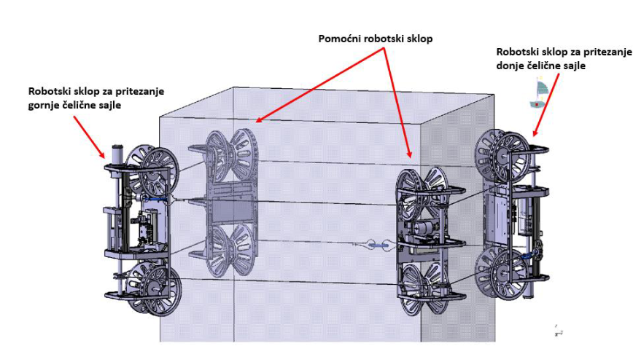
Slika 1. Završni koncept robotskog sustava[3]

Kao što je prikazano na slici iznad višerobotni mobilni sustav sastoji se od četiri robota koji su međusobno povezani pomoću dviju sajli koje glavni roboti zatežu te time izvršavaju dovoljnu adheziju između kotača mobilnih robota i stupova te se zbog dovoljne adhezije između sustava i stupa izvršava vertikalni uspon ili spust. Dva glavna robota koji izvršavaju pritezanje sajle te se nalaze na međusobno suprotnim kutovima i dva sporedna robota čija je svrha navođenje sajle oko stupa i izvršavanje inspekcije na stupu zajedno s glavnim robotima prilikom njihovog kretanja. Nakon što je cijeli koncept bio razvijen išlo se je u izradu prototipa sustava te je na slikama ispod moguće vidjeti prototip jednog glavnog robota te njegova implementacija na eksperimentalni postav koji je oponašao ostatak mobilnog višerobotskog sustava.
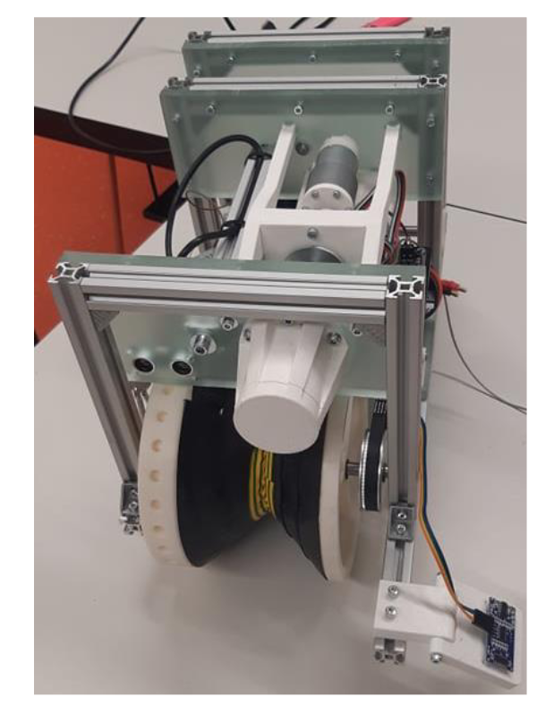
Slika 2. Prototip glavnog robota
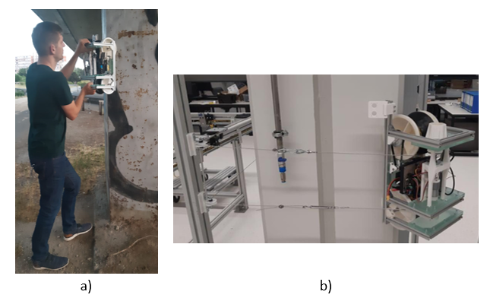
Slika 3. a) Prikaz testiranja prototipa glavnog robota na stupu mosta, b) Prikaz testiranja prototipa glavnog robota na eksperimentalnom postavu

Prilikom testiranja mobilnog robota na vanjskim stupovima prikazano na slici a) iznad dolazilo je do velikih problema u proklizavanju zbog različitih tekstura stupova te materijala od kojih su stupovi građeni. U završnoj fazi testiranja zaključilo se da će bitni potrebno razviti zaseban sklop unutar svakog mobilnog robota koji će biti zadužen za lokalizaciju mobilnog robota i cijelog sustava na vertikalnom stupu. Prilikom testiranja prototipa na eksperimentalnom postavu dolazi se do zapažanja do relativno lagano dolazi do nesukladnog pomicanja mobilnih robota unutar sustava te nastanka relativno velike visinske razlike što rezultira blokiranjem cijelog višerobotskog mobilnog sustava. Do ne planiranog zaustavljanja robotskog sustava dolazi zbog visinske razlike u robotima unutar sustava što rezultira većom napetosti sajle što za utjecaj ima povećanja sile trenje koja u jednom trenutnu prepraste maksimalnu silu koju pogonski motor može dati. Prilikom provođenja različitih testiranja na eksperimentalnom postavu zapazilo se je da je potreban sustav za mjerenje relativne razlike u visini unutar sustava te da je potrebno razviti regulacijski krug za usklađeno kretanje svih mobilnih robota unutar sustava. Kao što se može primijetiti u završnom radu izrađen je jedan prototip te je komunikacija njega sa osobom koja ga upravlja trivijalna. Zapazilo se da će se u budućnosti morati razviti ili naći način komunikacije svih robota unutar sustava, a da komunikacija bude brza, robusna i sigurna.

ciljevi i hipoteza rada
Koordinirano kretanje višerobotskog sustava predstavlja veliki izazov s obzirom na potrebu kontinuirane i robusne komunikacije između robota, preciznog mjerenja položaja robota kao i problema u kašnjenju prilikom slanja i primanja poruka uslijed stohastičke prirode komunikacijskih protokola. Cilj ovog istraživanje je osmisliti, koncipirati te izraditi sklopove za usklađeno kretanje višerobotskog sustava koji se sastoji od četiri nezavisna mobilna robota penjača odnosno osmisliti i izraditi:
- Eksperimentalni postav za generiranje referentnih pobuda i pomaka
- Metodu i protokole komunikacije višerobotskog sustava
- Sklop za usklađeno kretanje višerobotskog sustava
- Mjerni sustav za lokalizaciju višerobotskog sustava na vertikalnim stupovima
Na temelju postavljenih ciljeva mogu se postaviti sljedeće hipoteze:
- Apsolutnu lokalizaciju višerobotskog sustava na vertikalnom stupu moguće je ostvariti fuzijom informacija odometrijskih i inercijskih senzora koristeći prošireni Kalmanov filtar (eng. EKF – Extended Kalman Filtar)
- Korištenjem inercijskih senzora, akcelerometra i žiroskopa, te fuzijem njihovih informacija pomoću Kalmanovog filtra moguće je precizno izračunati relativnu visinsku razliku između parova robota unutar višerobotskog sustava koristeći informaciju o kutu zakreta sajle koja povezuje robote

Materijali i metode

Eksperimentalni postav
Prije ispitivanja senzora i njihovih fuzija potrebno je napraviti eksperimentalni postav za ispitivanje koji služi za imitaciju višerobotskog sustava za penjanje po vertikalnim stupovima pravokutnog presjeka. Prvo je potrebno koncipirati i konstruirati eksperimentalni postav. Zahtjevi eksperimentalnog postava bili su mogućnost ponovljivosti ispitivanja i što vjernija reprezentacija višerobotskog sustava opisanog u uvodu ovog rada s mogućnosti preciznog mjerenja pomaka različitih komponenti sustava. Eksperimentalni postav morao je biti lagan za napraviti te imati mogućnost lagane izmjene kako bi se prilikom ispitivanja mogao lagano nadograditi ili izmijeniti njegove dimenzije. Proces koncipiranja eksperimentalnog postava razvijao se u više etapa te je na slici ispod moguće vidjeti njegov početak razvoja i krajnji razvitak eksperimentalnog postava.
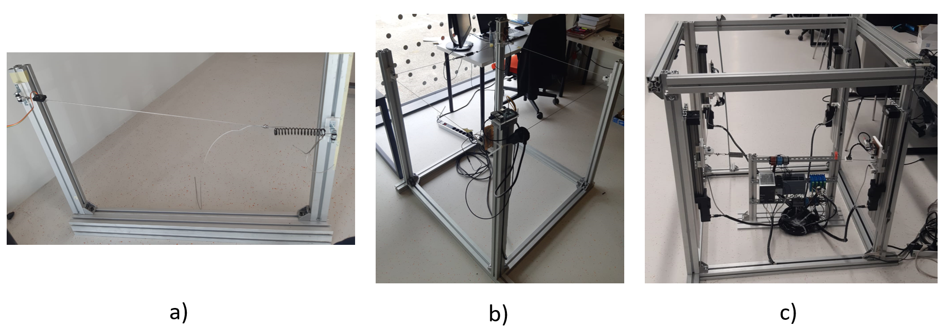
Slika 4. a)Eksperimentalni postav za evaluaciju jednog IMU senzora, b) Eksperimentalni postav za evaluaciju više IMU senzora, c) Eksperimentalni postav za ispitivanje i evaluaciju relativne i apsolutne odometrije
U početnoj fazi razvoja eksperimentalnog postava težilo se jednostavnijem rješenju koje će biti modularno i rastavljivo na što manje cjeline kako bi se olakšao proces testiranja i ispitivanja pojedinih komponenti sustava. Iz tog razloga su razvijena dva odvojena eksperimentalna postava za evaluaciju podataka. Prvi eksperimentalni postav prikazan na slici iznad pod b) koristio se za ispitivanja IMU senzora te drugi postav prikazan na slici ispod pod a) služio je za ispitivanje apsolutne odometrije uz pomoć enkodera i IMU-a koji je u zadnjoj fazi razvoja eksperimentalnog postava prikazan na slici iznad pod c).
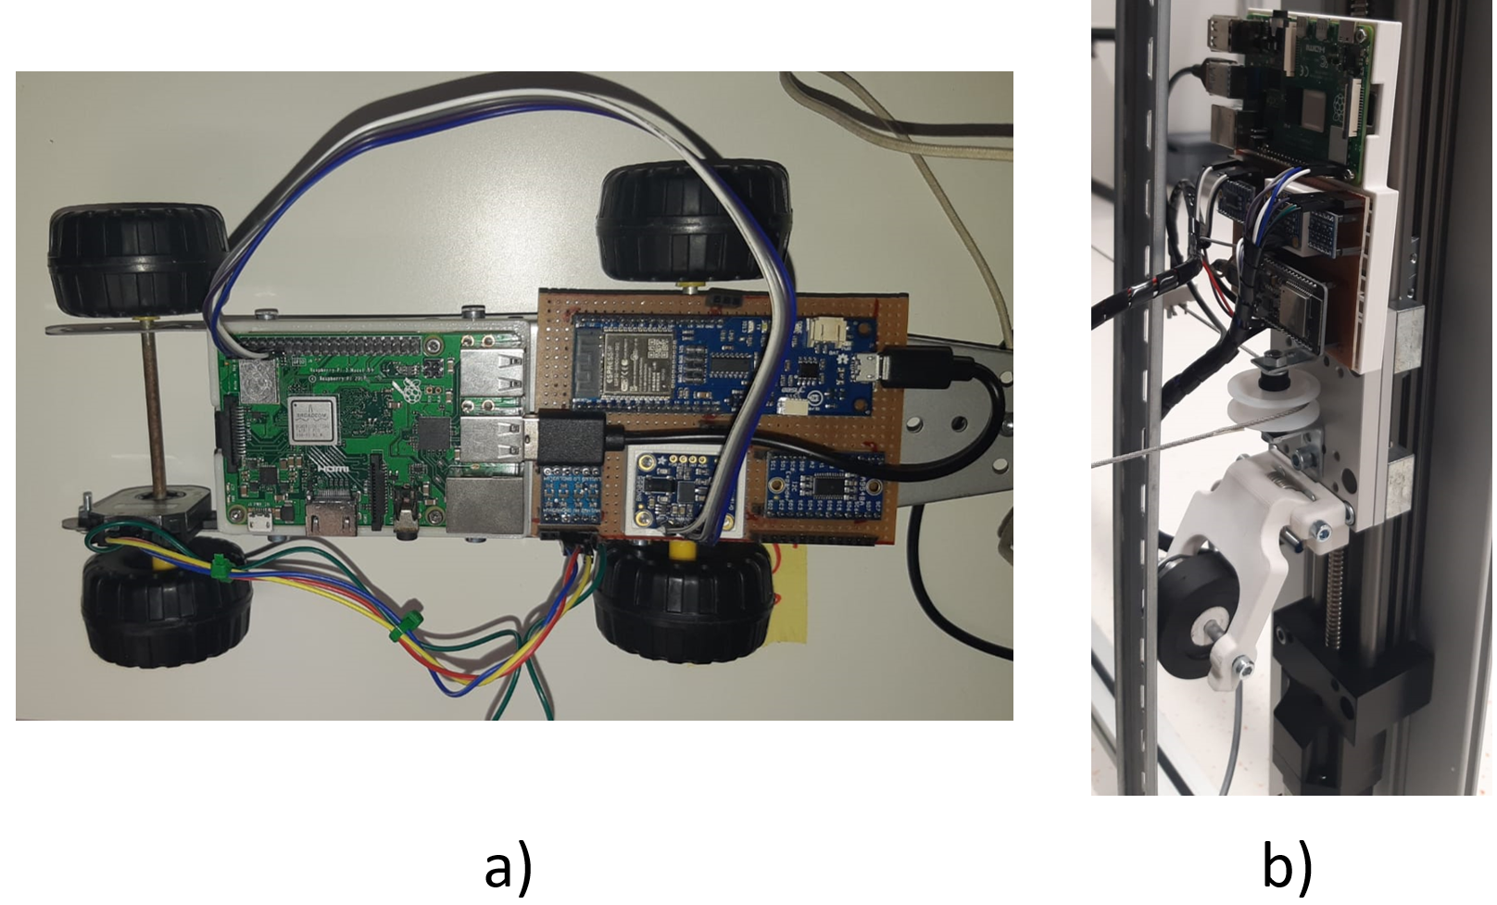
Slika 5. a) Početni eksperimentalni postav za apsolutnu odometriju, b) Implementacija sklopa za apsolutnu odometriju na završnoj izvedbi eksperimentalnog postava
Za dijelove na eksperimentalnom postavu koji nisu standardizirani, nije ih moguće kupiti ili su konstruirani u sklopu rada stoga su izrađeni na 3D printeru. Korišteni 3D printer bio je Staratasys F170. Prilikom konstruiranja dijelova u obzir je uzet i maksimalni mogući kapacitet koji printer može isprintati, a to su dimenzije duljine 254mm, širine 254mm i visine 254mm što je za dijelove konstruirane u ovom radu bilo dovoljno prostora te nije bilo potrebe za rastavljanjem modela na manje dijelove. Filament korišten prilikom 3D printanja bio je ASA. Na slici ispod može se vidjeti korišteni 3D printer i prikaz sučelja za printanje dijelova.
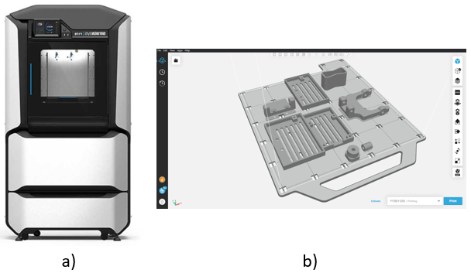
Slika 6. a) Staratasys F170 [16] , b) Sučelje softvera za printanje

Konstrukcija i elektronika eksperimentalnog i upravljačkog postava
Kao što je napomenutu težilo se što jednostavnih konstrukciji eksperimentalnog postava s mogućnosti lagane nadogradnje eksperimentalnog postava ili njegove izmjene po potrebi koja bi mogla nastajati u kasnijim fazama ispitivanja. Od velike važnosti je bilo mogućnost varijabilnost veličine postava zbog za ispitivanje sklopova za odometriju pri različitim širinama i duljinama stupova. Kostur eksperimentalnog postava izrađen je od pravokutnih aluminijskih profila (Bosch Rexroth). Odabrani profili su dimenzija 60x45mm. Također korišteni su i plosnati aluminijski profili na koje su se kasnije pričvršćivali linearni aktuatori te su njihove dimenzije 15x180mm. Za spajanje svih elemenata korišteni su kutnici dimenzija 45x45mm. Na slici ispod prikazani su svi korišteni konstrukcijski elementi za izradu kostura eksperimentalnog postava.
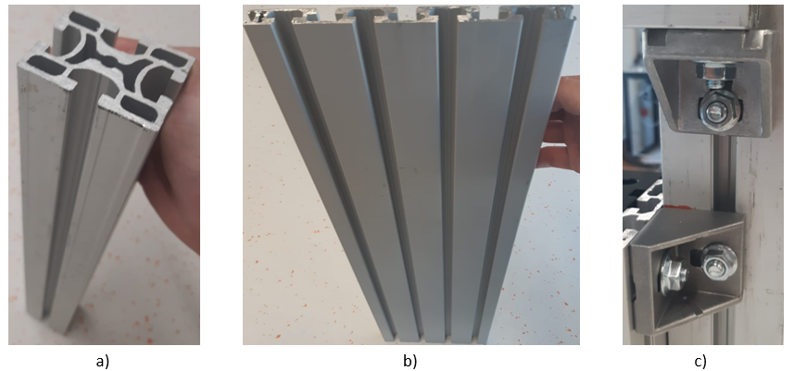
Slika 7. a) Aluminijski profil 45x60, b) Plosnati aluminijski profil 15x180, c) Kutnici
Eksperimentalni postav sastoji od kostura napravljenog aluminijskim profilima i spojen kutnicima prikazanim na slici iznad pod c) te su potom ugrađeni linearni aktuatori kao sljedeći element eksperimentalnog postava. Poslije niveliranja svih linearnih aktuatora na eksperimentalnom postavu linearni aktuatori odnosno njihovi motori spojeni su na upravljački postav koji se nalazi na sredini eksperimentalnog postava. Na linearne aktuatore ugrađeni su aluminijske pločice koje na sebi sadrže sklop sa koloturom kroz koju je provučena sajla. Koloture služe za imitaciju robota unutar robotskog sustava, a linearni aktuatori oponašaju kretanje robota unutar sustava. Eksperimentalni postav na sebi ima spojenu metalnu šipku koja služi za oponašanje zida za sklop za apsolutnu odometriju. Na slikama ispod označeni su svi elementi eksperimentalnog postava i njegove dimenzije.
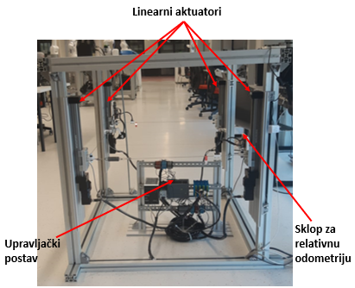
Slika 8. Prikaz dijelova eksperimentalnog postava s prednje strane
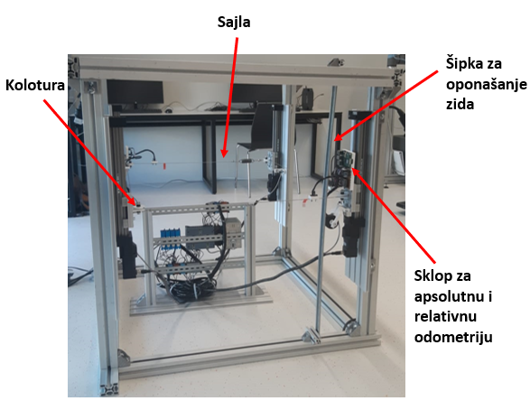
Slika 9. Prikaz eksperimentalnog postava sa stražnje strane

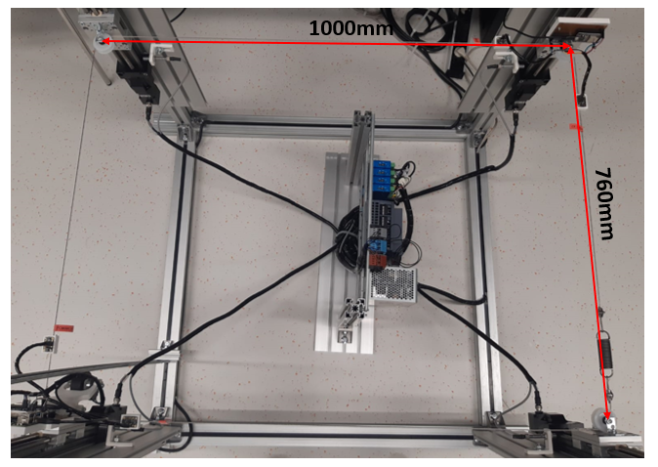
Slika 10. Udaljenost između kolotura na eksperimentalnom postavu
Odabrane linearni aktuatori su od tvrtke igus[17]. Uloga linearnog aktuatora je oponašanje kretanja robota unutar robotskog sustava te mogućnost preciznog mjerenje prijeđenog puta odnosno razlike u visini između linearnih aktuatora. Linearni aktuatori u sebi ima vreteno čiji je korak navoja veličine 3mm te je hod linearnog aktuatora 350mm. Linearni aktuator pogonjen je pomoću koračnog motora. Ugrađeni koračni motor u linearnom aktuatoru je NEMA 17 čija je maksimalna aksijalna sila koju može postići 7N, maksimalna radijalna sila 20N i maksimalni moment koji može proizvesti iznosi 0.5Nm što je više nego dovoljno za željenu primjenu. Bitna karakteristika aktuatora je njihova visoka preciznost te mogućnost programiranja brzine kretanja i poznavanja prijeđenog puta za objektivno mjerenje odometrijskih sustava i podataka dobivenih sa senzora.
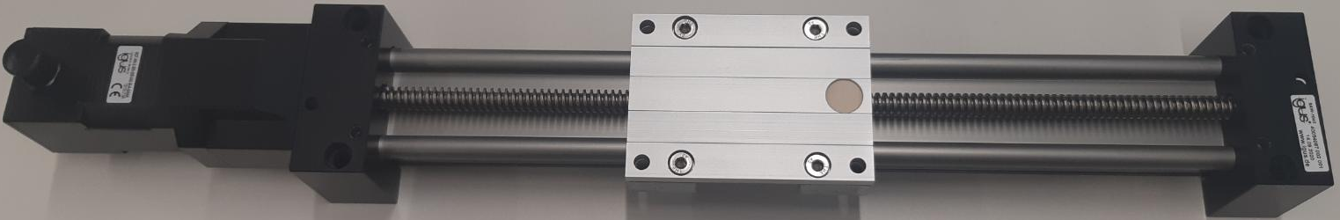
Slika 11. Linearni aktuator
Upravljački postav koji se nalazi na sredini eksperimentalnog postava sastoji se od dva dijela. Prvi dio upravljačkog postava su senzori točnije induktivni senzori koji se nalazi na početku hoda linearnih aktuatora i drugog dijela upravljačkog postava odnosno kućišta u kojem se nalazi PLC zajedno sa svim upravljačkim komponentama potrebnim za upravljanje motora i napajanja za sve komponente sustava.
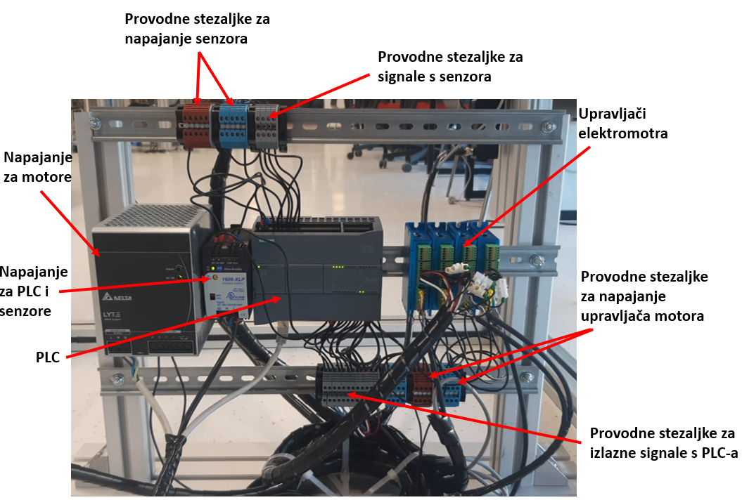
Slika 12. Prikaz svih dijelova upravljačkog postava
Odlučeno je ići na dva odvojena napajanja kako bi se postigla izolacija između upravljačkog dijela i linearnih aktuatora te osigurala potreban struja sustavu. Za osiguranje od slučajnih kratkih spojeva ili slučajnim dodirom različitih ulaznih i izlaznih signala korišteni su provodne stezaljke.
Odabrani PLC za upravljanje linearnim aktuatorima preko upravljača elektormotra je PLC od tvrtke SIEMENS naziva SIMATIC S7-1200 model CPU 1215C DC/DC/DC. PLC je skraćeni naziv za programirljivi logički kontroler čija je namjena upravljanje industrijskim procesima. Rad uređaja zasniva se na praćenju stanja perifernih uređaja te shodno dobivenih ulaznih signala izvršava unaprijed zadanu radnju. Odabran je ovaj PLC zbog toga što ispunjava sve potrebne uvjete odnosno ima dovoljno ulaza i izlaza za upravljanjem svim linearnim aktuatorima i primanja svih signala s induktivnih senzora. Odabrani PLC ima četiri izlaza koja imaju mogućnost PTO (Pulse Train Output) od 100kHz što nam omogućava finije upravljanje koračnim motorima preko upravljača eleketromotra.
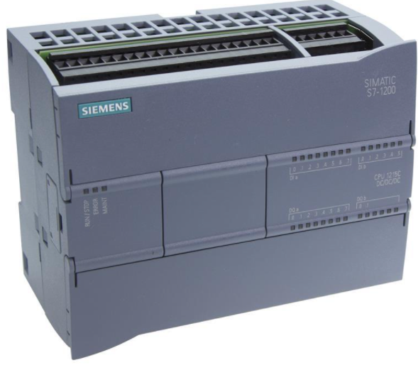
Slika 13. SIEMENS SIMATIC S7-1200 model CPU 1215C DC/DC/DC[18]
Odabrani upravljači elektromotora su od tvrtke Nanotec. Elektromotorni upravljači su visokih performansi za koračne motora te maksimalna struja koju mogu podnijeti iznosi 6A. Upravljanje motora se izvršava preko otvorene petlje odnosno ne postoji povratna informacija kontroleru je li se motor kreče ili ne i je li došlo do preskakanja koraka koračnog motora. Iz tog razloga potrebno je pravilno dimenzionirati cijeli sustav i osigurati da ne dolazi do ne željenih situacija. Upravljanje motora izvršava se preko clock & direction izlaza. Pomoću clock izlaza odnosno ulaza na kontroleru se određuje brzina linearnog aktuatora te se pomoću direction ulaza odabire smjer kretanja linearnog aktuatora. Kontroleri kao i PLC programirani su u TIA Portal-u.
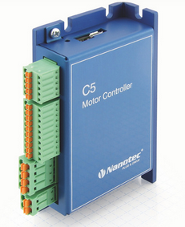
Slika 14. Nanotec C5-01 -open-loop stepper motor controller[19]
Induktivni senzori se koriste za gotovo sve aplikacije beskontaktne detekcije objekata. Služe za detekciju metala. Za razliku od mehaničkih prekidača neosjetljivi su na habanje, visoke su frekvencije i preciznosti. Neosjetljivi su na vibracije, vlagu i prašinu. Na taj način pružaju izuzetno veliko područje primjene[20].
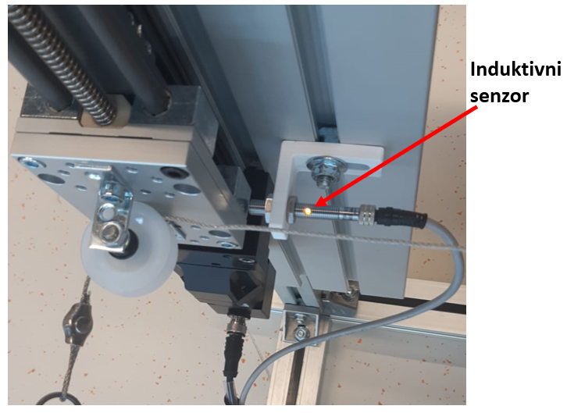
Slika 15. Prikaz induktivnog senzora i njegove pozicije pored linearnog aktuatora
Potreba za induktivnim senzor javlja se zbog toga što je potrebno nulirati linearne aktuatore kako bi smo mogli nivelirati cijeli sustav i kako bi smo prilikom kretanja aktuatora uvijek znali njegovu poziciju na vodilici. Druga prednost nuliranja linearnog aktuatora je mogućnost definiranja apsolutnog pomaka odnosno pozicije te će se kasnije uz pomoć toga raditi različite pobude na sustavu znajući međusobne visinske odnose između svih linearnih aktuatora.

Sklop za apsolutnu odometriju
Sklop za apsolutnu odometriju se sastoji od tri dijela. Prvi dio sklopa za apsolutnu odometriju je pod sklop za prihvat kotača s enkoderom na eksperimentalnu postavu, drugi dio sklopa je električna pločica na kojoj se nalaze sve potrebne komponente za apsolutnu i relativnu odometriju i zadnji dio sklopa je Raspberry Pi 4 model B koji služi za obradu dobivenih podataka s ESP32 mikrokontrolera i njihovo kasnije slanje drugim dijelovima robotskog sustava. Na slici ispod mogu se vidjeti svi dijelovi sklopa za apsolutnu odometriju robotskog sustava.
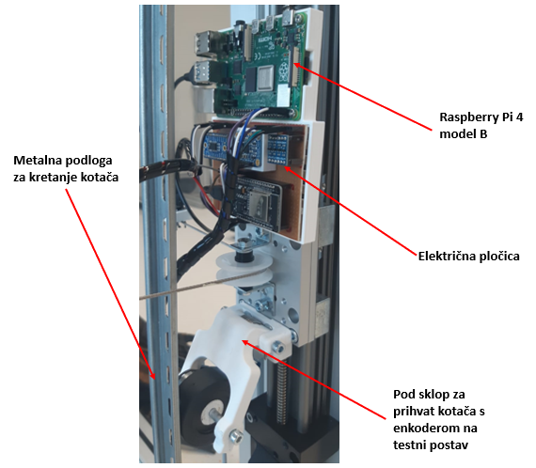
Slika 16. Prikaz svih dijelova sklopa za apsolutnu odometriju i njegova ugradnja na eksperimentalni postav
Električna pločica sastoji se od optocouplera, IMU BNo055 senzora zajedno s ESP32 mikrokontrolerom koji služi za prikupljanje podataka i osnovnu obradu podataka na električnoj pločici. Na pločicu je odmah ugrađen i multipleksor koji se koristi u sklopu za relativnu odometriju. Na slici ispod prikazani su i označeni svi dijelovi električne pločice.
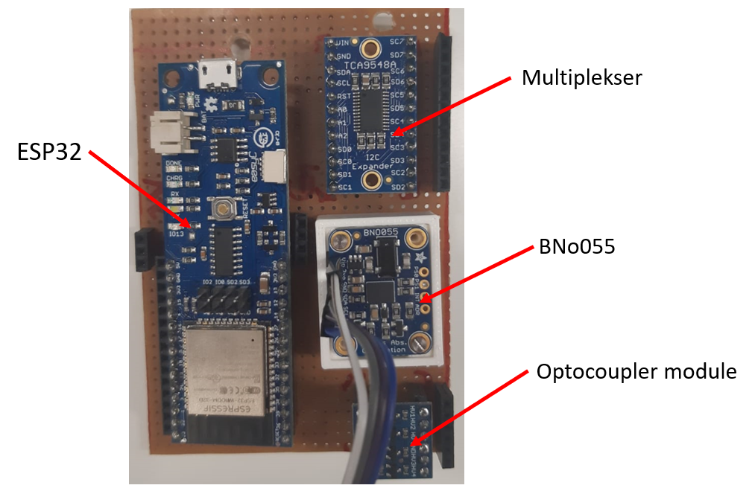
Slika 17. Prikaz dijelova električne pločice za apsolutnu odometriju
Prilikom ugradnje sklopa odnosno njegovih dijelova s odvojenog postava na eksperimentalni postav bilo je potrebno konstruirati pod sklop koji će biti zadužen za prihvat kotača s enkoderom na eksperimentalni postav i osiguranje istog kotača da je u konstantom doticaju sa podlogom dovoljnom silom. Na slici ispod prikazan je koncipirani, konstruirani i kasnije izrađeni pod sklop za prihvat kotača s enkoderom na eksperimentalni postav.
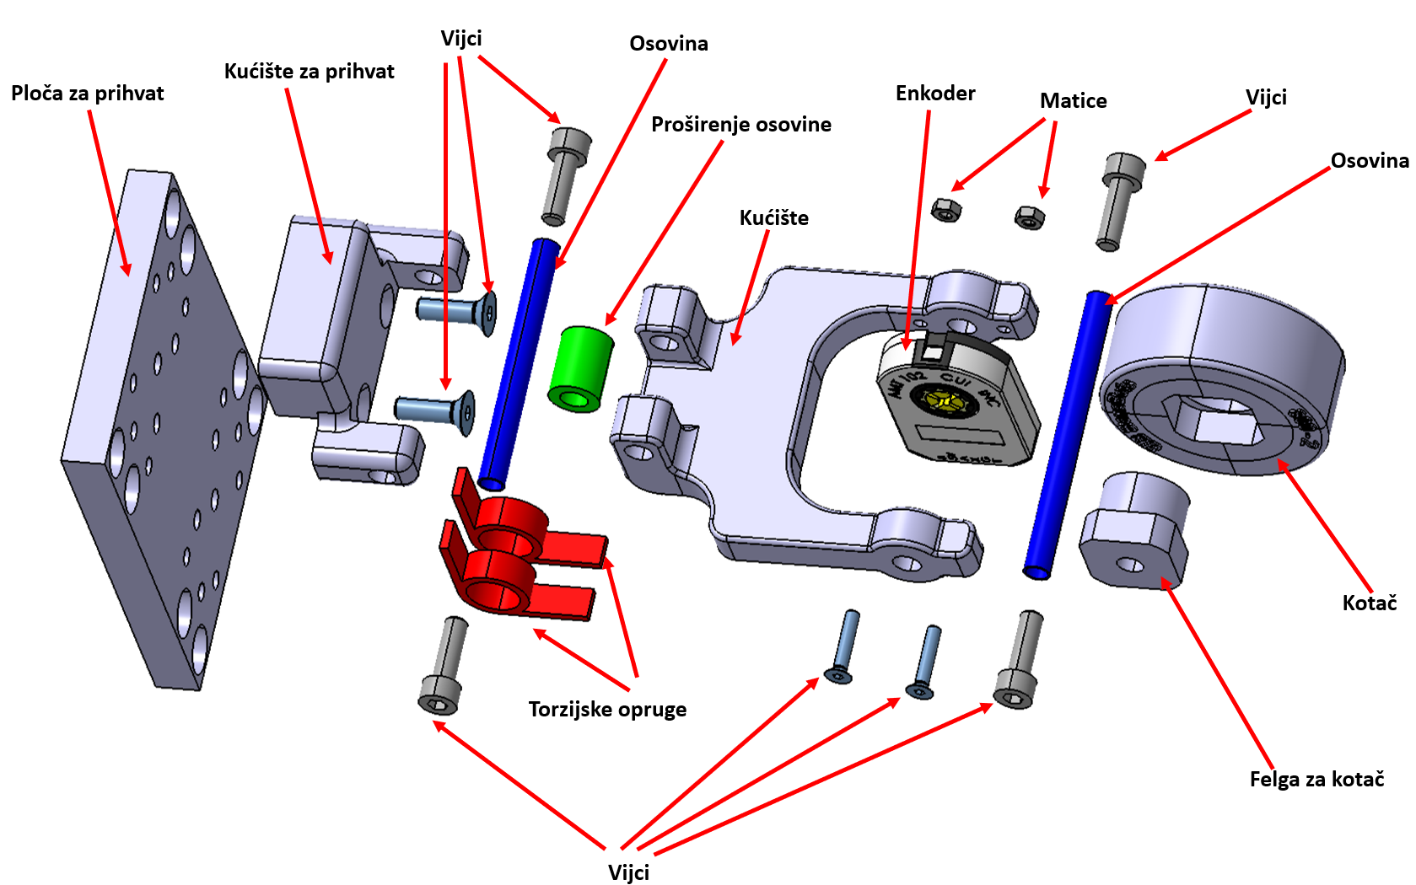
Slika 18. Prikaz pod sklopa za apsolutnu odometriju robotskog sustava
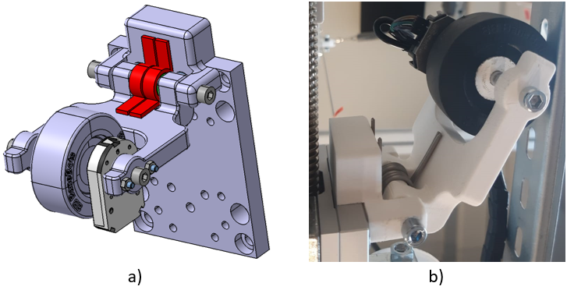
Slika 19. a) Prikaz 3D konstruiranog modela, b) Prikaz izrađenog pod sklopa ugrađenog na eksperimentalni postav
Pri konstruiranju pod sklopa pazilo se da na spoju između osovine i kućišta za prihvat i osovine i kućišta ostane labavi dosjed. Prilikom konstruiranja modela felge za kotač htio se postići čvrsti dosjed s osovinom. Dosjedi nisu dobiveni ni jednom normom ili proračunom nego su konstruirani na temelju prijašnjih iskustava pri korištenju ovog materijala i točnosti printera.

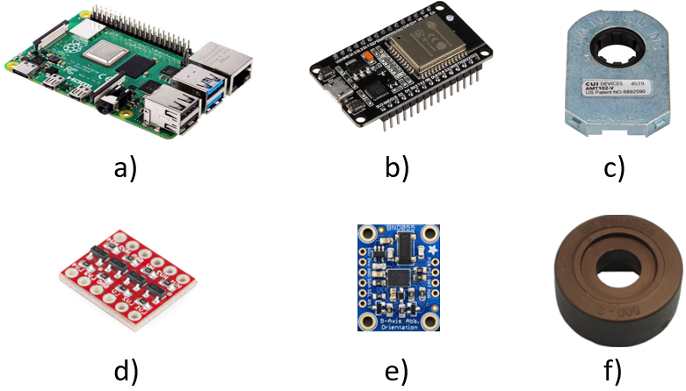
Slika 20. a) Raspberry Pi 4 model B [21], b) ESP32 mikrokontroler [22], c) Enkoder AMT102-V[23], d) Optocoupler module[24], e) BNO055 senzor[25], f) Baneboots kotač[26]
Za procesuiranje, obradu podataka i međusobnu komunikaciju s drugim robotima i kompjuterom unutar robotskog sustava odabrano je malo računalo pod nazivom Raspberry Pi4 model B koji je prikazan na slici iznad pod a). Raspberry Pi je jeftino računalo veličine kreditne kartice na koje pomoću USB kabla priključujemo ESP32 mikrokontorler te se preko kabla izvršava napajanje ostatka sustava. Raspberry Pi u sebi ima micro SD karticu na kojoj se nalazi operativni sustav Ubuntu 20.04 u server obliku te je unutar operativnog sustava instalirana „program“ ROS odnosno Robot Operating System pomoću kojeg se izvršava sva obrada dobivenih podataka i daljnja komunikacija s ostatkom sustava. Na Raspberry Pi i njegove pinove spojen je IMU senzor BNO055 te se njihova komunikacija izvršava pomoću I2C serijskog protokola.
Za nižu razinu obrade podataka odnosno njezino prikupljanje i slanje Raspberry Pi-u pomoću serijske komunikacije koristi se mikrokontroler ESP32 koji u sebi ima ugrađen WiFi i Bluetooth. Ovaj mikrokontroler ima relativno nisku potrošnju električne energije i puno veću brzinu obrade podataka od često korištenih Arduino Uno ili Arduino Mega mikrokontrolera što je za buduću regulaciju sustava jako bitno. ESP32 ima dovoljnu količinu pinova za trenutnu količinu komponenti u sustavu. Zbog korištenja ROS-a na mikrokontroleru također se tražio mikrokontroler sa većom količinom memorije kako bi mogao spremiti na sebe sve napisane programe i imao mogućnost procesuiranja napisanog programa. Na slici iznad pod b) prikazan je odabrani mikrokontroler.
Enkoder koji se koristi za mjerenje prijeđenog puta je CUI AMT102-V. Serija AMT10 uređaja CUI Devices je robusna izvedba inkrementalnih enkodera visoke preciznosti koji nudi 16 programibilnih rezolucija od 48 do 2048PPR što je omogućilo bolju optimizaciju sklopa. Zahvaljujući svojoj inovativnoj kapacitivnoj platformi, serija nije osjetljiva na onečišćenja kao što su prljavština, prašina i ulje koje obično muče enkodere[27]. Enkoder ima mogućnost podešavanja na devet različitih promjera osovina što ga također čini dobrim odabirom za izradu prototipa kod kojih često dolazi do izmjena. Na slici iznad pod c) prikazan je odabrani enkoder.
Zato što mikrokontroler radi na konstantom naponu od 3.3V, a za napajanje enkodera potrebno je 5V te su njegovi digitalni signali veće voltaže od 3.3V odlučeno je koristit se optocoupler modulom koji signale od 5V pretvara u signale od 3.3V koji ne mogu oštetiti mikrokontroler. Odabrani modul prikazan je na slici iznad pod e).
BNO055 je SiP(System in Package), integrirani troosni 14-bitni akcelerometar, troosni 16-bitni gyroskop s rasponom od $±$2000 stupenjeva po sekundi, troosni geomagnetski senzor i u sebi sadrži 32-bitni cortex M0+ mikrokontroler koji na sebi vrti Bosch Sensortec senzor fusion softver u jednom paketu[28]. Zbog toga što se već sva obrada podataka odvija na BNO055 modulu on se direktno spaja s Raspberry Pi-om preko serijskog protokola I2C te direktno Raspberry Pi-u šalje obrađene podatke. Na slici iznad pod e) prikazan je odabrani inercijski senzor.
Odabrani kotač firme Baneboots prihvatljive je cijene te dobrih adhezijskih svojstava, također u budućnosti se namjeravaju izrađivati kotači za robotski sustav te se iz tog razloga išlo na isprobavanje gume koju je kasnije moguće koristiti za izradu kotača. Odabrani kotač ima promjer 58.4mm te mu je tvrdoća 60A. Kotač u središtu ima tvrdu gumu te kockasti presjek skupa s rupom koja prolazi kroz cijeli kotač kako bi se kotač mogao ugraditi na osovinu i osigurati oblikom. Na slici iznad prikazan je odabrani kotač pod f).

Sklop za relativnu odometriju
Sklop za relativnu odometriju sastoji se od tri dijela. Prvi dio sklopa za relativnu odometriju je električna pločica, drugi dio je pod sklop za prihvat senzora na sajlu i treći dio je Raspberry Pi. Sklop za relativnu odometriju služi kako bi smo mogli izračunati međusobna razlika u visini između susjednih robota unutar robotskog sustava te je sa tim razlogom i osmišljen ovaj sustav. Na slici ispod prikazana je pozicija sklopova za relativnu odometriju na eksperimentalnom postavu.
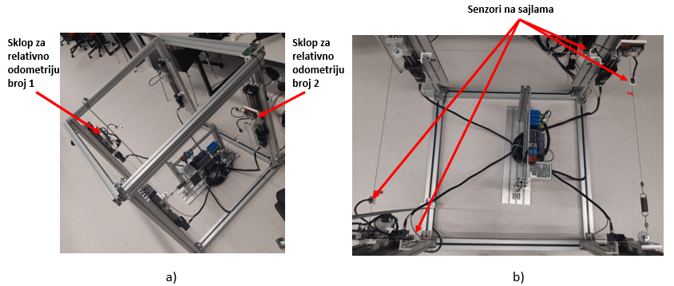
Slika 21. a) Prikaz pozicije sklopa za relativnu odometriju na eksperimentalnom postavu, b) Prikaz pozicije senzora na sajli
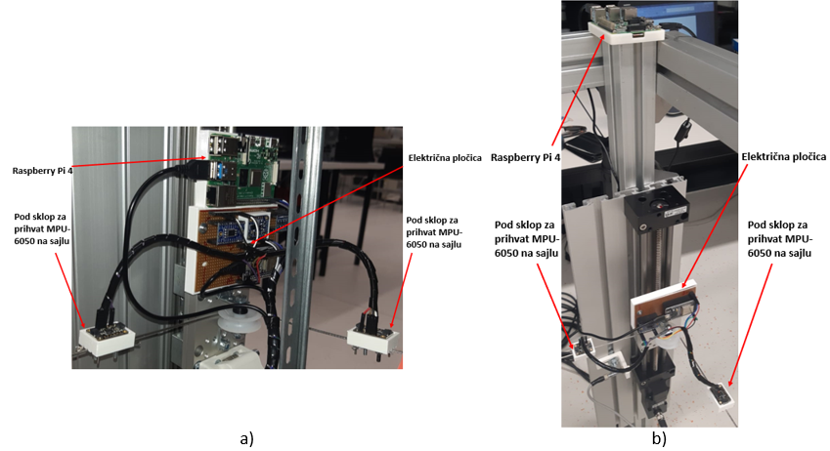
Slika 22. a) Prikaz sklopa za relativnu odometriju broj 1, b) Prikaz sklopa za relativnu odometriju broj 2
Prvi dio sklopa za relativnu odometriju je električna pločica. Električna pločica sklopa broj 2 sastoji se od EPS32 mikrokontrolera i multipleksera. Električna pločica sklopa broj 1 prikazana je u cjelini ranije sa svim svojim dijelovima.
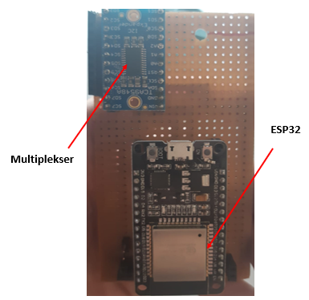
Slika 23. Električna pločica sklopa za relativnu odometriju broj 2
Multiplekser je uređaj koji omogućava spojiti više izlaza/ulaza senzora na jedan ulaz/izlaz na mikrokontroleru. U ovom slučaju odabran je TCA9548A I2C Multiplexer. Ovaj uređaj omogućava spajanje 8 istih I2C adresa na jedan mikrokontroler. Pomoću ovog čipa možemo odrediti na koji točno izlaz ESP32 se želimo spojiti i dobivati signale koji dolaze ili mikrokontroler šalje. Multiplexer je po svojim početnim postavkama postavljen na adresu 0x70, ali on može biti na bilo kojoj adresi od 0x70-0x77 odnosno na jedan I2C konektor moguće je spojiti 8 uređaja, a svaki od 8 uređaja ima 8 izlaza što teorijski znači da je na jedan I2C moguće spojiti 64 senzora ili drugih uređaja. Zbog toga što sklopovi za relativan pomak u sebi sadrži više senzora za koje je potrebna I2C komunikacijski protokol koristi se ovaj modul koji je prikazan na slici ispod.
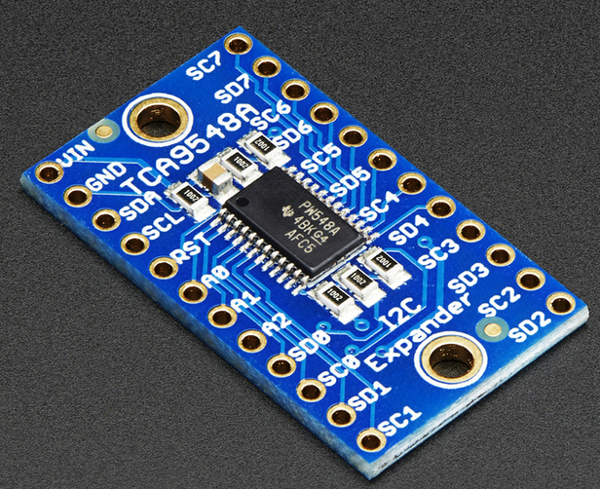
Slika 24. TCA9548A I2C Multiplexer[29]
Pod sklop za prihvat senzora na sajlu sastoji se od kućišta koje je dimenzionirano prema MPU-6050 senzoru te sklop u sebi sadrži još podloške, vijke i matice kako bi se vijčanim spojem dobio stezni spoj između pod sklopa i sajle od eksperimentalnom postavu. Na slici ispod može se vidjeti osmišljeni koncept koji je kasnije i izrađen za pričvršćivanje senzora na sajlu kako bi se mogao mjeriti zakret sajle pomoću senzora. Komadići sajle služe kako bi se pravilnije moglo nivelirati kućište senzora.
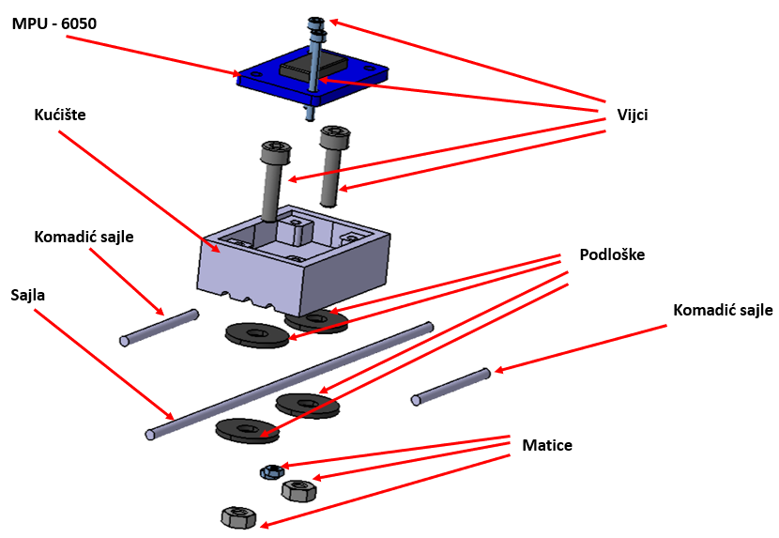
Slika 25. Rastavljenog sklopa za prihvat senzora na sajlu sa MPU-6050 senzorom
Na slikama ispod prikazan je spojeni pod sklop iz gornje i donje perspektive zajedno s prikazom implementacije pod sklopa na eksperimentalni postav.
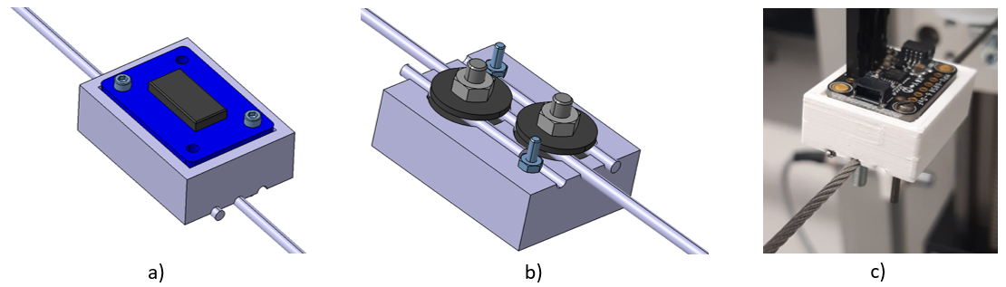
Slika 26. a) Prikaz pod sklopa iz gornjeg pogleda, b) Prikaz sklopa iz donjeg pogleda, c) Prikaz implementiranog sklopa na sajlu eksperimentalnog postava
MPU-6050 modul je kompletni 6-osni uređaj za praćenje pokreta. MPU-6050 kombinira troosni akcelerometar i troosni žiroskop. Komunikacija senzora s mikrokontrolerom izvršava se preko I2C komunikacijskog protokola. Troosni žiroskop u senzoru napravljen je pomoću MEMS (Micro Electro Mechanical System) tehnologije. Žiroskop služi za detekciju kutne brzine oko X, Y i Z osi kao što je prikazano na slici ispod.
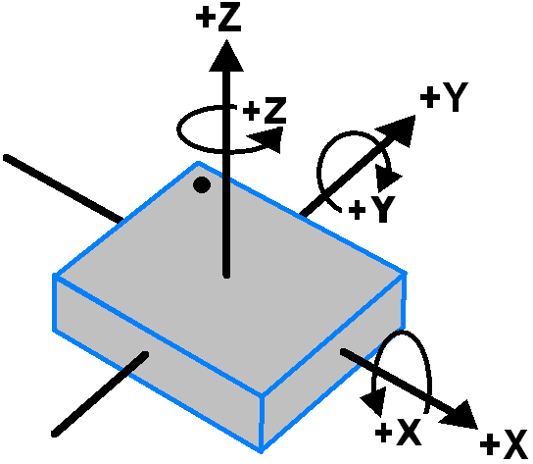
Slika 27. Prikaz osi i kutnih brzina na žiroskopu[30]
Tokom rotiranja žiroskop oko bilo koje od svojih osi, Coriolios-ov efekt uzrokuje vibracije koje su detektirane od strane MEM unutar MPU-6050. Dobiveni signal se pojačava, demodulira i filtrira kako bi proizveo voltažu proporcionalnu kutnoj brzini. Voltaža je digitalizirana koristeći 16-bitni ADC za uzorkovanje svake osi. Mjerna jedinica svake od kutne brzine dobivene iz senzora je stupnjeva po sekundi.
Troosni akcelerometar također je pravljen pomoću MEMs tehnologije. Akcelerometar se koristi kako bi se očitao zakret X, Y ili Z osi oko sredšita koordinatnog sustava senzora. Na slici ispod prikazani su svi mogući zakreti.
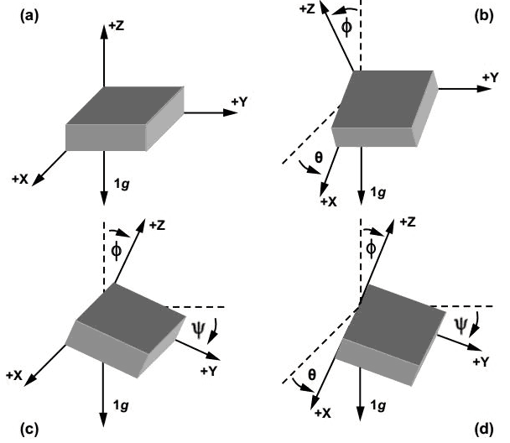
Slika 28. a) Prikaz kada nema zakreta akcelerometra, b) Prikaz zakreta akcelerometra oko Y osi, c) Prikaz zakreta akcelerometra oko X osi, d) Prikaz zakreta akcelerometra oko svih osi [30]

Akceleracija po osi deformira pomičnu masu te zbog premještanja pomične ploče(mase) dolazi do neuravnoteženosti diferencijalnih kondenzatora što rezultira izlazni signal senzora. Amplituda izlaza proporcionalna je akceleraciji. Kao i kod žiroskopa 16-bitna ADC je korištena za digitalizaciju signala. Mjerna jedinica je u gravitacijskoj sili. Kada MPU-6050 stavimo na ravnu površinu on bi trebao pokazivati X,Y jednako nula i po Z osi bi trebao davati rezultat od +1g.
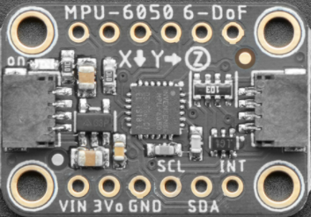
Slika 29. MPU-6050 senzor[31]
Kao što se može primijetiti ovaj senzor je odabran za izračunavanje zakreta sajle zbog toga što ima veću razlučivost podataka od BNO055 što je u ovom slučaju bitnije od količine procesorske memorije koja je potrebna za izvođenje fuziju dobivenih podataka iz senzora za razliku od prve primjene gdje pomoću BNO055 senzora pokušavamo povećati točnost enkodera te preciznost podatak nije od tolike važnosti kao u ovom sklopu iako je i dalje jako bitna.

Programska podrška
Programska podrška bitna je sastavnica svakog robotskog sustava. Prilikom izrade ovog rada korišteni su različiti programski jezici i alati te ih je sve trebalo zajedno integrirati u jednu funkcionalnu cjelinu. Ovaj rad koristio se Linux, ROS, TIA Portal i Arduino razvojna okruženja, programski jezici Python i C++. Za konstruiranje dijelova i koncipiranje eksperimentalnog postava i svih sklopova u ovom radu korištena je CATIA V5 R21.
Linux je open-source operativni sustav odnosno softver koji izravno upravlja hardver i resurse u sustavu, kao što je CPU, radna memorija i memorija sustava. Operativni sustav nalazi se između aplikacija i hardvera te omogućava njihovu komunikaciju odnosno konekciju između svih aplikacija i hardvera. Za ovaj robotski sustav odabran je Ubuntu 20.04 koji je nastao kao izvedenica od sustava Debian GNU/Linux, koji pak mnoge temeljne komponente preuzima iz projekta GNU i koristi Linux kao jezgru operacijskog sustava. Ubuntu je odabran zato što je to operativni sustav u kojem je ROS podržan. Na oba Raspberry Pi-a nalaze se server verzije Ubuntu sustava te je na laptopu instalirana Desktop verzija. Upravljanje Raspberry Pi-om odnosno uporaba server verzije Ubuntu sustava radi se preko kompjuter pomoću SSH mrežnog protokola.
ROS open-source fleksibilna razvojna cjelina koja se upotrebljava za razvoj robotskih Pruža uslugu koju bi očekivali od bilo kojeg drugog operativnog sustava, uključujući i apstrakciju hardvera, mogućnost upravljanja uređajima na nižoj razini, implementaciju često korištenih funkcionalnosti u robotici (navigacija, odometrija, fuzije), komunikaciju različitih dijelova sustava, njihovih procesa i menadžiranje paketa. Također omogućuje alate i programske knjižnice za održavanje, izgradnju, pisanje i pokretanje kodova na više računala. Glavni cilj ROS-a je podržati ponovnu upotrebu koda u istraživanju i razvoju robotike. Odabrana je posljednja distribucija ROS-a: ROS Noetic [32].
CATIA V5 R21 je 3D CAD okruženje napravljeno za Windows operacijski sustav. Unutar CATIA-e nalaze se alati za FEM analizu, CFD (Computational Fluid Dynamics), MBD (Multibody Dynamcis), CAM(Computer aided manufacturing), izradu tehničke dokumentacije, pojedinih modela i slaganje cijelih sklopa sačinjenih od više modela. U ovom radu CATIA je korištena za modeliranje pojedinih modela i izradu sklopova.
Totally Integrated Automation Portal (TIA Portal) objedinjuje SIMATIC Totally Integrated Automation (TIA) poizvode u jedinstvenu programsku aplikaciju. Svi TIA proizvodi rade zajedno unutar istog programskog okruženja i pružaju podršku korisniku u svim segmentima potrebnim za stvaranje rješenja automatizacije. TIA Portal se koristi za konfiguraciju i programiranje PLC uređaja, ali i za vizualizaciju procesa u jedinstvenoj razvojnoj okolini. Svi podaci se spremaju u zajedničku datoteku, koristi se zajedničko korisničko sučelje za sve zadaće preko kojeg je moguće pristupiti svim programskim i vizualizacijskim funkcijama u svakom trenutku. U izradi ovog rada korištena je verzija V16 TIA Portala[33].
Arduino Integrated Development Environment (IDE) je open-source sofrver za pisanje programa u C i C++. Korišten je za pisanje i učitavanje programa na Arduino kompatibilne mikrokontrolere u ovom slučaju ESP32 mikrokontrolera. Velika prednost Arduino IDE što u sebi sadrži programske knjižnice za veliku količinu često korištenih senzora. Svestranost Arduina i njegovo jednostavno sučelje čini ga vodećim izborom za širok raspon korisnika širom svijeta, od hobista, dizajnera i umjetnika do prototipova proizvoda. U suštini IDE transformira i kompilira napisani program u kod koji mikrokontroler može razumjeti. Nakon što je programski kod kompiliran on se učitava na mikrokontroler preko USB kabla.

Fuzija senzora
Fuzija senzora je proces korištenja informacija od više različitih senzora kako bih smo procijenili stanje/poziciju dinamičkog sustava. Dobiveni rezultat trebao bi biti bolji nego što taj rezultat bio da smo koristili individualne podatke sa senzora. U ovom slučaju bolje znači preciznije, točnije, pouzdanije i sigurnije dobivene podatke. Nadalje, dobivena estimacija može biti dobivena korištenjem podataka od više različitih tipova senzora. Tradicionalno robotski sustavi, a i ostali sustavi bili su zasebne jedinice sa svojim senzorima jednim ili više koji su svoje podatke slali jednom uređaju. U slučaju korištenja fuzije moglo bi biti moguće maknuti jednog ili više senzora i dalje moći odrađivati iste zadatke ili dodati nove zadatke odnosno aplikacije bez potrebe za dodavanjem novih senzora[34].
Glavne komponente fuzije senzora i njegove razvojne cjeline prikazani su na slici ispod. Razvojna cjelina primi mjerenja od više različitih senzora, spoji ih i napravi jedan procjenu stanja koja onda može biti korištena za više različitih aplikacija. Fuzija senzora može smanjiti cijenu, kompleksnost i broj komponenti uključenih u sustavu te u isto vrijeme povećati točnost i pouzdanost dobivenih podataka.
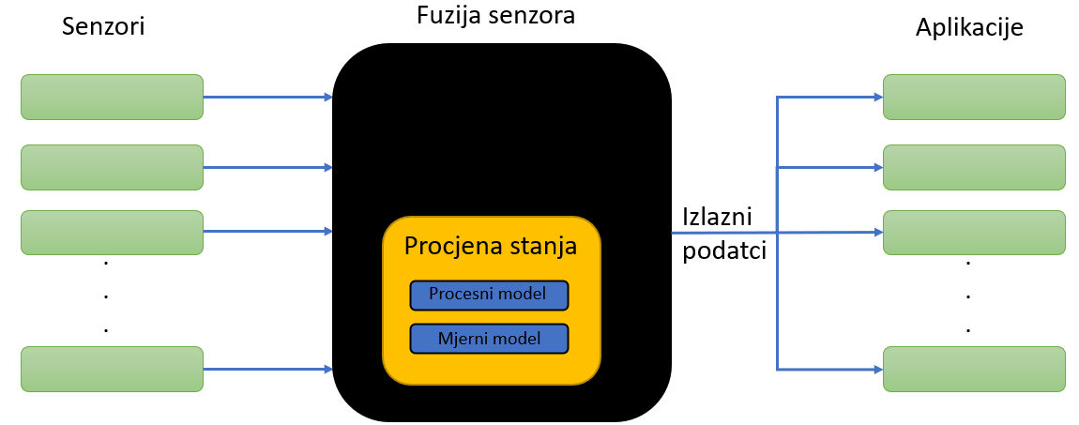
Slika 30. Razvojna cjelina fuzije senzora
Motivacije za korištenje fuzije senzora su mnogobrojne kao i benefiti od jednog ovakvog senzorskog sustava. Pojedinačni senzori i njihovi podatci generalno pate odnosno daju greške zbog sljedećih razloga:
- Kvar senzora: odnosno prestanak dobivanja ili gubitak percepcije polja koje taj senzor mjeri
- Limitirani pojas rada: pojedinačni senzori obično pokrivaju dosta ograničeno polje. Naprimjer termometar u bojleru daje vrijednost temperature vode unutar njega direktno za vodu koja je u kontaktu sa senzorom te nije u mogućnosti dati prosječnu temperaturu vode u bojleru.
- Nepreciznost: dobiveni mjerni podatci iz individualnog senzora su limitirani na element koji taj senzor mjeri
- Nesigurnost: Nesigurnost za razliku od nepreciznosti, ovisi o tome da objekt/element bude mjeren odnosno promatran, a ne o senzoru
Fuzije senzora ima svoja ograničenja te je potrebno naglasiti kako iz loših podataka nije moguće dobiti pouzdane i točne podatke[35], ali definitivno pri normalnim podatcima je puno vjerodostojnija i otpornija na šumove i smetnje. U ovom radu ispitivati će se fuzije senzora uz pomoć Kalmanovog filtra i proširenog Kalmanovog filtra te evaluirati njihove podatke i usporediti s apsolutnim vrijednostima eksperimentalnog postava[36]. U ovom radu također želi se provjeriti robusnost EKF-a i KF te otpornost elektronike na stalne oscilacije u radu kroz kraće i dulje vrijeme

Kalmanov filtar
U statistici i teoriji upravljanja Kalmanov filtar poznat i kao linearna kvadratna procjena[37], je algoritam koji se koristi serijom dobivenih podataka tijekom vremena u ovom slučaju to su podatci s MPU-6050 senzora odnosno podatci s žiroskopa i akcelerometra[38]. Dani podatci u sebi sadrže statičke šumove i druge nečistoće te filtar daje procjenu nepoznatih varijabli čiji rezultati imaju tendenciju veće točnosti od onih podataka dobivenih iz jednog izvora. Zbog šumova i zanošenja u zasebnim podatcima od žiroskopa i akcelerometra kada bi se oni koristili u sustavu dolazilo bi do velikih oscilacija i zbog toga bi bilo skoro nemoguće postići ravnotežu sustava. Kalmanov filtar će pokušati procijeniti stanje sistema temeljeno na trenutno dobivenim podatcima i podatcima od prije. U ovom slučaju problem je što su podatci akcelerometra jako šumoviti pri pokušaju pomicanja senzora, ali i u stanju mirovanja. Žiroskop u kratkom vremenskom razmaku ima pouzdane podatke te je šum na njima veoma mali, ali će doći do velikog zanošenja podataka u većem vremenskom razdoblju. Moglo bi se reći da u kratkom vremenskom razmaku može se vjerovati podatcima s žiroskopa dok u većim vremenskim razmacima možemo jedino vjerovati podatcima s akcelerometra. Na slici ispod prikazani su podatci sa senzora kroz duži vremenski period.
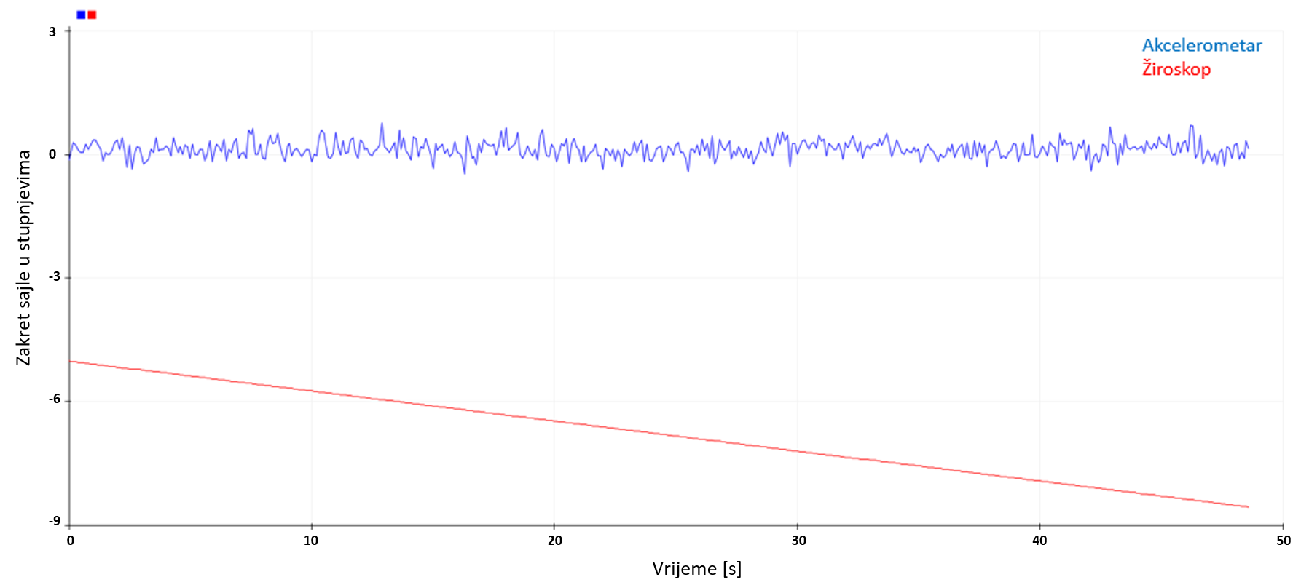
Slika 31. Podatci dobiveni od MPU-6050 senzora u stanju mirovanja
Kalmanov filtar u ovom radu koristi se u sklopu za relativnu odometriju te se uz pomoć ovog filtara izvršava fuzija podataka s MPU-6050 senzora kako bi smo dobili zakret sajle koji nastaje zbog razlike u visini između dva linearna aktuatora. Zbog poznavanja zakreta sajle i međusobne udaljenost između dva linearna aktuatora moguće je izračunati pomoću podataka dobivenih iz filtara razliku u visini dva linearna aktuatora. Na slici ispod prikazan je grafički prikaza spajanja podataka
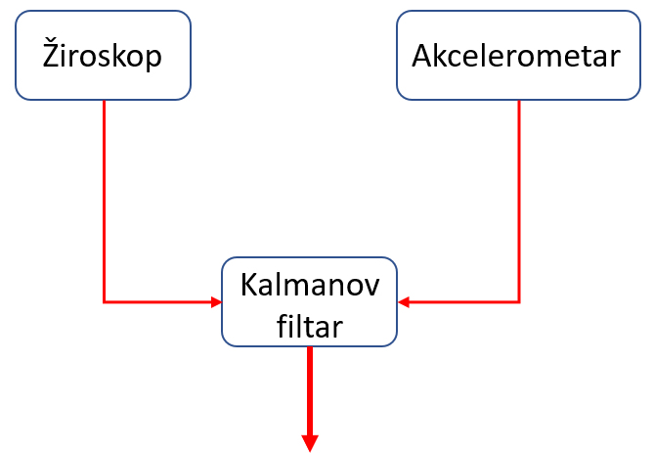
Slika 32. Prikaz akvizicije podataka
Nakon što se napravi akvizicija podataka dobivaju se podatci sa manjim znatno manjom količinom oscilacija oko nulte točke odnosno šumovi su manji te ne dolazi do zanošenja izmjerenih podataka sa vremenom pri stagnaciji senzora na mjestu. Dobiveni podatci mogu se upotrijebiti u regulaciji sustava te su na slici ispod prikazani dobiveni podatci nakon fuzije podataka dvije osi.
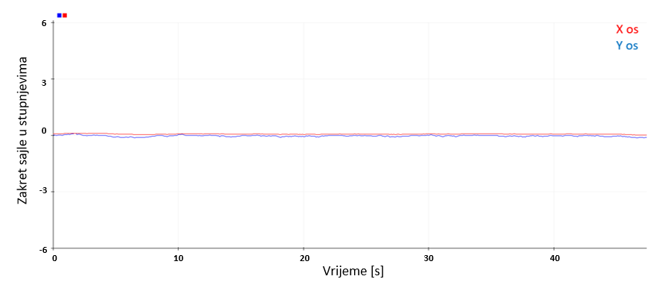
Slika 33. Podatci dobiveni fuzijom MPU-6050 senzora
Cijeli proces fuzije senzora odvija se na ESP32 mikrokontroleru te se dobiveni podatci šalju pomoću serijske komunikacije na Raspberry Pi koji na sebi ima instalirani operativni sustav Linux Ubuntu 20.04 s pokrenutim paketom ROS te se podatci na RPI dalje obrađuju. Na slici ispod prikazan je proces prijenosa i obrade podataka za Kalmanov filtar.
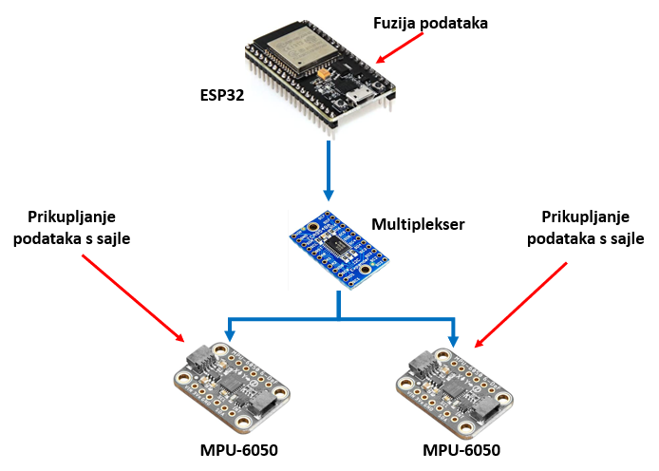
Slika 34. Shematski prikaz prikupljanja i obrade podataka

Prošireni Kalmanov filtar
Kako je većina sustava opisana nelinearnim funkcijama, tako se javlja potreba za naprednom verzijom Kalmanovog filtara. Najjednostavnije rečeno, prošireni Kalmanov filtar je nelinearna verzija običnog Kalmanovog filtara. U ovom radu EKF (eng. Extended Kalman filter) koristi se u sklopu za apsolutnu odometriju. Fuzija EKF implementirana je iz programskog sučelja ROS te se izvršavala njegova evaluacija na eksperimentalnom postavu. Za EKF fuziju bilo je potrebno dobiti podatke s enkodera odnosno brzinu kretanja sustava i prijeđeni put sustava te su ti podatci dobiveni uz pomoć ESP32 mikrokontrolera i enkodera koji se nalazi na osovini kotača. Obrada podataka sa enkodera izvršava se na ESP32 mikrokontroleru te se podatci serijskom komunikacijom šalju Raspberry Pi-u koji izvršava fuziju podataka dobivenih s mikrokontrolera i podataka dobivenih s BNO055 senzora koji je spojen s Raspberry Pi-om preko I2C komunikacijog protokola. BNO055 senzor na sebi sadrži čip za fuziju podataka akcelerometra, žiroskopa i magnetometra. Na slici ispod prikazan je shematski prikaz akvizicije podataka za EKF.
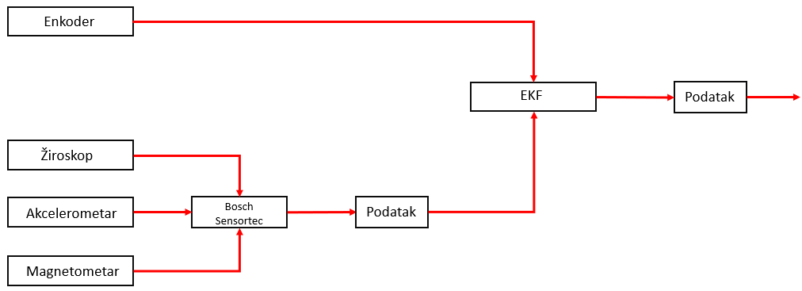
Slika 35. Prikaz akvizicije podataka

Za cijeli proces prikupljanja i obrade podataka moguće je vidjeti i shematski prikaz sa svim elektroničkim komponentama u sustavu za aposlutnu odometriju.
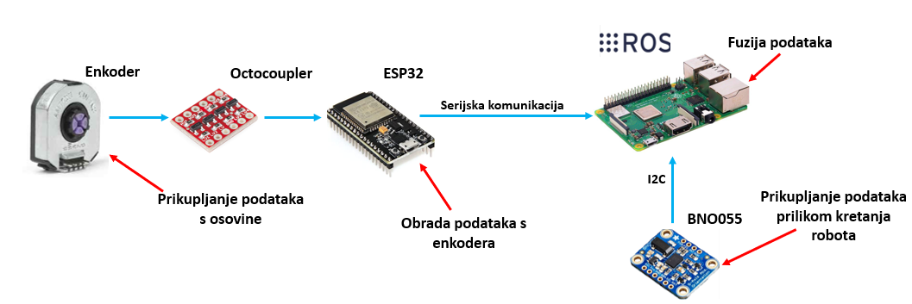
Slika 36. Shematski prikaz prikupljanja i obrade podataka

Komunikacija
Za svaki sustav u tehnici, ali i šire potrebno je napraviti sustav za komunikaciju ako želimo vidjeti izlazne podatke ili imati mogućnost utjecanja na njegove radnje. U ovom radu rađena su dva odvojena komunikacijska sustava zbog toga što je između njih otvorena petlja odnosno jedan na drugi međusobno utječu, ali ne postoji regulacija između dva sustava. Iz tih razloga u nastavku poglavlja opisana je komunikacija između komponenti unutar svakog od sustava te koji su protokoli i načini komunikacije korišteni.

Komunikacija robotskog sustava
Prilikom izrade ovog rada težilo se što većoj robusnosti komunikacijskog sustava. Često pitanje prilikom razvijanja višerobotskog sustava (eng. Multiple Robot System MRS) je način komunikacije sustava te potrebna količina podataka koja bi trebala moći se prenijeti sustavom i maksimalna moguća udaljenost na kojoj neki MRS može međusobno komunicirati [39]. Također prilikom izrade rada tražio se komunikacijski sustav u kojem je moguće izvršavati lagano dodavanja novih robota u sustav ili micanju postojećih.
Svaki ROS sustav u sebi sadrži ROS Master čvor koji je zadužen za međusobno pronalaženje različitih čvorova u sustavu te shodno time omogućava njihovo međusobnu komunikaciju odnosno nakon što se čvorovi lociraju oni osposobljavaju peer-to-peer komunikaciju. U sustavu s jako puno čvorova, robota i različitih udaljenosti i prepreka između robota u sustavu sa jednim ROS Masterom može doći do poteškoća u komunikaciji ili prestanku rada cijelog sustava zbog njegove centraliziranosti te se također težilo naći način da svaki robot bude zasebna jedinka neovisna o svim ostalim dijelovima sustava u slučaju poteškoća pri komunikaciji ili slučajnom prestanku rada ROS Mastera. Rad je rađen kao nadogradnja na već postojeći robotski sustav koji bi u budućnosti trebao izvršavati komunikaciju i sa drugim robotima s kojim nije direktno povezan u sustavu. U heterogenom višerobotskom sustavu bitna je mogućnost jednostavnog odabira, izmjene i upravljanja količine informacija koje prolaze kroz sustav i provjere njihovog rada.
Zbog svih gore navedenih razloga odlučeno je koristiti se ROS Multi Master paketom multimaster_fkie paket [40]. Prednosti ovog paketa su višebrojne te su navedene neke od njih:
- Sve ROS komponente rade ne promijenjene
- Robot i upravljačka stanicu mogu biti dizajnirani kao posebni „ROS sustav“
- Multi master-ekstenziju moguće je paliti i gasiti bez potrebe za resetiranjem čvorova
- Postojeći launch datoteke mogu biti korištene bez modifikacija
- Ne postoji problem centralizacije sustava te se time isključuje se mogućnost kvara cijelog sustava iz jedne točke
- Unutarnji procesi sustava ne moraju uspostavljati komunikaciju preko vanjskog ROS Mastera
- Jednostavnije dodavanje drugih robota u sustav i uspostavljanje njihove komunikacije
- Jednostavnije praćenje aktivnosti svih segmenata sustava preko GUI-a
- Optimizira se prijenos podataka preko mreže
- Mogućnost praćenja postotak iskorištenosti radne memorije svakog robota unutar sustava
Zbog gore navedenih razloga odlučilo se u ovom radu koristi multi master paket te testirati njegovu brzinu prijenosa podataka prilikom komunikacije, način spajanja robota u sustav, mogućnosti upravljanja protokom informacija u sustavu i GUI koji paket sadrži u sebi i njegovu praktičnost. Na slici ispod prikazani je cijeli robotski sustav eksperimentalnog postava i način na koji on međusobno komunicira sa svim komponentama unutar njega.

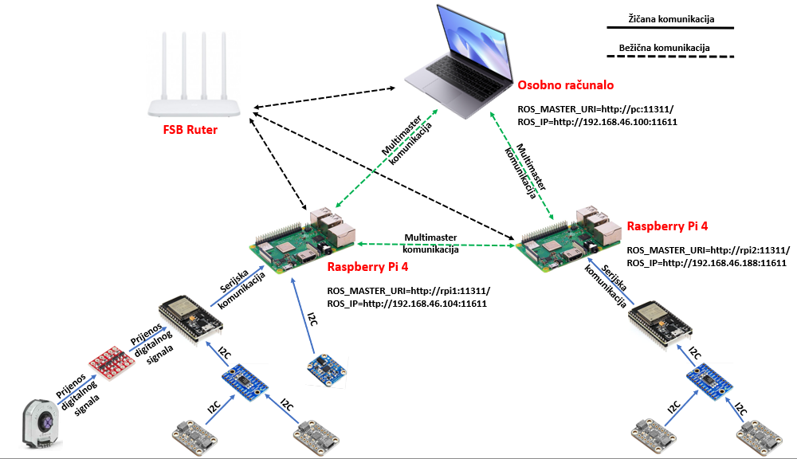
Slika 37. Prikaz komunikacije cijelog robotskog sustava
Kako bih se osposobila serijska komunikacija između ESP32 mikrokontrolera i Raspberry Pi-a potrebno je imati ROS paket pod nazivom rosserial. U zadanom paketu potrebno je definirati ulaz na koji je spojen mikrokontroler uz pomoć serijske komunikacije na Raspberry Pi-u. U ovom slučaju to je bio ulaz /dev/ttyUSB0 za oba Raspberry Pi-a i ESP32. Nakon definiranog ulaza za paket bilo je potrebno definirati i brzinu prijenosa podataka. Početna zadana brzina prijenosa podataka točnije baudrate za paket je 57600. Zbog toga što je korišten ESP32 mikrokontroler moguće je postići puno veću brzinu prijenosa podataka te je za ovaj sustav odlučeno koristiti 115200 bps brzinu prijenosa.
Nadalje komunikacija pomoću Multimaster paketa multimaster_fkie sastoji se od više dijelova. Komunikacija se izvršava bežično uz pomoć dva čvora (noda) koja se nalaze u paketu master_discovery i master_sync čvorovi. Na slici ispod prikazan je konceptualni pregled za otkrivanje drugih mastera i sinkronizaciju sa istima.
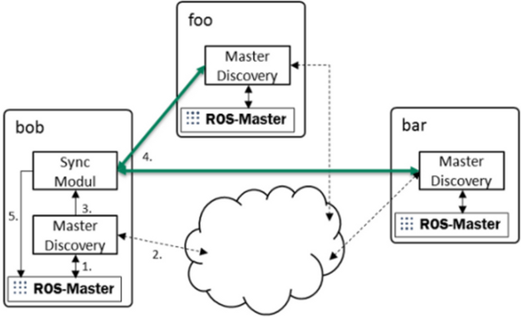
Slika 38. Konceptualni prikaz otkrivanje drugih master i sinkronizacija s istima [41]
Faze spajanja pomoću ROS multimaster paketa i proces izmjene podataka:
- Master_discovery čvor spaja se na svog lokalnog ROS mastera i konstanto pazi dolazi li do promjena.
- Master_discovery čvor emitira vremenski pečat od zadnje izmjene na mreži dok paralelno prikuplja podatke o drugim master_discovery čvorovima i njihovim vremenskim pečatima
- Dobivena lista podataka čvora odašilje se sustavu preko teme (topic) čvoru master_synce
- Master_sync čvor spaja se na sve poznate master_discovery čvorove i prikuplja podatke o trenutnom stanju njihovog ROS mastera kada god dođe to promjene u vremenskom pečatu
- Na kraju master_sync spaja se ili odspaja na tuđe dostupne teme (topic) i usluge(services) sa svojim lokalnim ROS masterom
Naknadno nakon što su svi zadani koraci ispunjeni potrebno je napraviti provjeru jesu li svi ROS masteri koji bi trebali biti spojeni spojeni na mrežu i jesu li se međusobno pronašli. To je moguće napraviti pozivanjem naredbe unutar multimaster paketa te će njezin izlazni podatak izgledati kao na slici ispod ako je sve napravljeno pravilno.
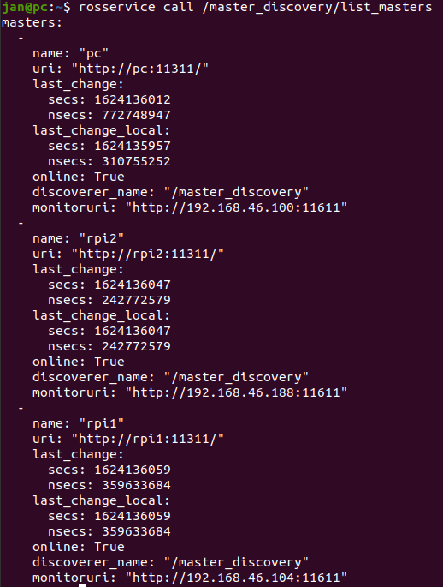
Slika 39. Prikaz spojenih ROS mastera pomoću multimaster_fkie paketa
Nakon što su svi potrebni čvorovi aktivni i u multimaster komunikaciji dopušten prijenos svih potrebnih podataka moguće ih je sve zajedno prikazati uz pomoć rqt_graph čvora. Na slici ispod prikazan je odnos svih čvorova unutar jednog robota sa svim svojim čvorovima i svim ostalim čvorovima unutar sustava i njihovim temama.
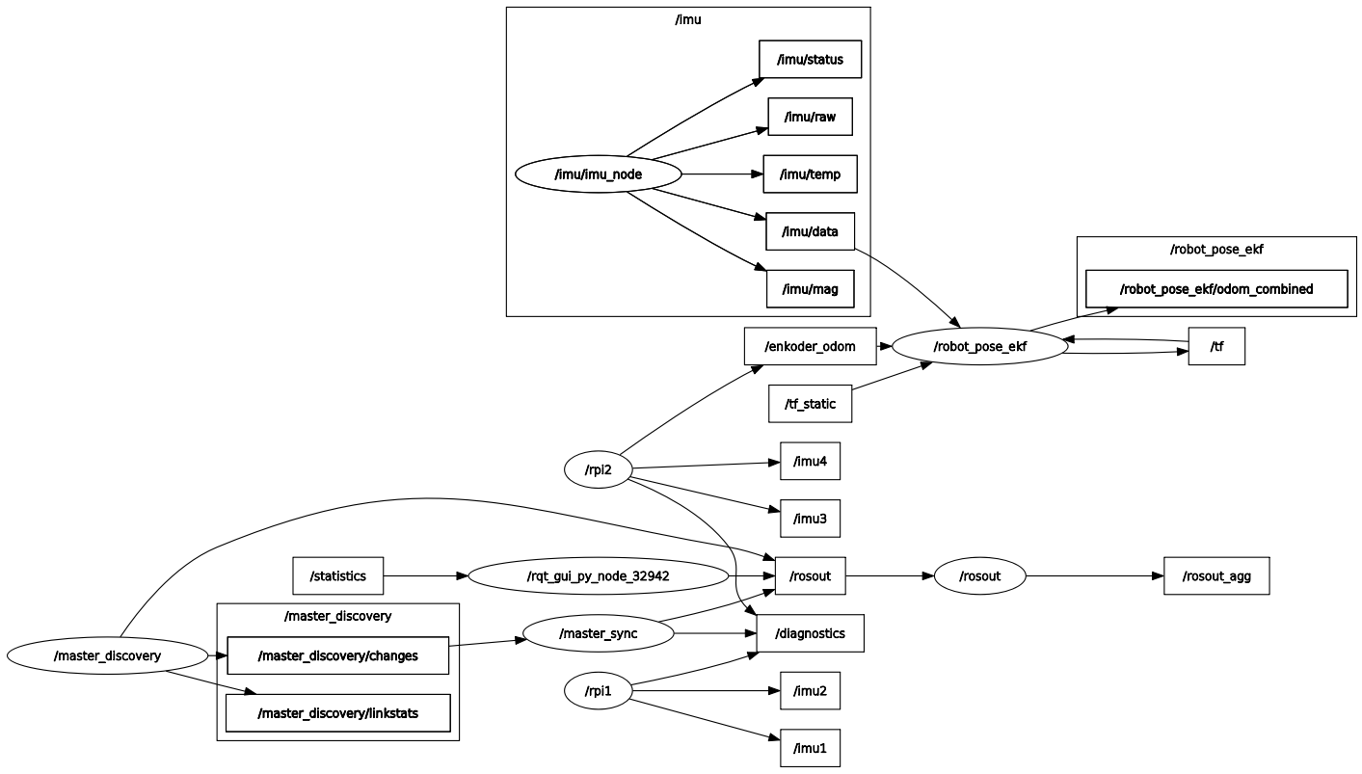
Slika 40. Prikaz odnosa svih čvorova unutar sustava

Komunikacija eksperimentalnog postava
Za komunikaciju eksperimentalnog postava s računalom odnosno upravljačkim postavom bilo je potrebno spojiti PLC i laptop pomoću ethernet kabla te podesiti TCP/IPv4 postavke na računalo i dopustiti korištenje ethernet priključka na laptopu. Sva ostala komunikacija i prijenos podataka odvija se unutar programa TIA Portal pomoću profinet komunikacijskog protokola koji je zadužen za prijenos podataka i upravljanje PLC-om. Induktivni senzori u slučaju aktivacije signala daju izlazi signal od 24V te je to prikazano na slici ispod. Prilikom spajanja i uspostavljanja komunikacije s upravljačima elektromotora treba paziti da se prva četiri izlaza koriste za PTO (Pulse Train Output) upravljanje te se ti izlazi spajaju spajaju po redu na clock ulaze upravljača motora pomoću kojih se kontrolira brzina linearnih aktuatora. Druga četiri izlaza koriste se za odabir smjera kretanja linearnih aktuatora točnije po redu se spajaju na ulaz upravljača elektromotra pod nazivom direction. Zadnja dva izlaza PLC-a koriste se za omogućavanje pokretanja elektromotra. Prvi izlaz spaja se na prva dva upravljača elektromotra na njihove ulaze pod nazivom enable i zadnji izlaz se spajaj na zadnja dva upravljača elektromotroa na njihove ulaze pod nazivom enable. Na slici ispod može se vidjeti prikaz komunikacije cijelog sustava i raspodjela pinova po senzoru i upravljaču motora.
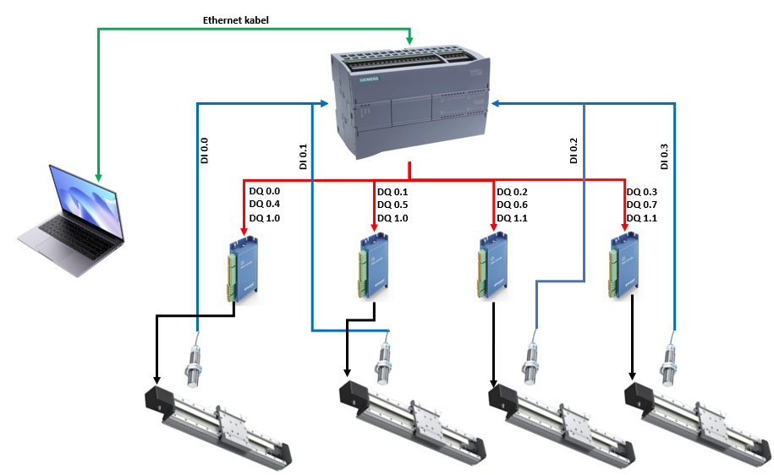
Slika 41. Prikaz komunikacije cijelog sustava i njegova raspodjela izlaza i ulaza na PLC-u[42]

Izlazi upravljača motora spojeni su s linearnim aktuatorima pomoću četverožilnog kabela. Spajanje linearnih aktuatora napravljeno je prema danim specifikacijama iz njihovih tablicama podataka.

Upravljanje
Upravljanje cijelog eksperimentalnog postava izvršava se preko upravljačkog postava odnosno PLC-a u upravljačkom postavu koji je direktno spojen na računalo preko kojeg se šalju informacije kao što je vidljivo na slici iznad. Upravljanje se izvršava preko TIA Portala te se unutar TIA portala pale i gase adrese od M0.0 do M2.4. Prije početka upravljanja eksperimentalnim postavom potrebno je podesiti način rada linearnih aktuatora u TIA Portalu definirati njihove brzine, izlazne signale za svaki upravljač elektromotora, način nuliranja linearnog aktuatora, maksimalne akceleraciju i deceleraciju te sve ostale potrebne režime rada i parametre jedne vodilice. Prvo se mora definirati u TIA Portalu koji će se PLC uređaj koristi te je na slici ispod moguće vidjeti odabrani PLC uređaj unutar TIA Portala.
Slika 42. Prikaz definiranja PLC-a unutar TIA Portala
Sljedeći korak u upravljanju eksperimentalnog postava je definiranje linearnih aktuatora unutar sučelja. Na slici ispod mogu se vidjeti nazivi svi definirani linearni aktuatori i njihovi nazivi.
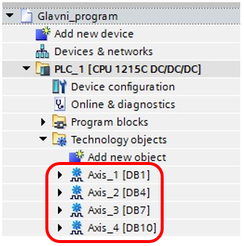
Slika 43. Definiranje svih linearnih aktuatora u TIA Portalu
Svaki linearni aktuator potrebno je zasebno konfigurati te će ovdje biti prikazan postupak omogućavanja upravljanja jednog linearnog aktuatora. Postupak za ostale linearne aktuatore vrlo je sličan.
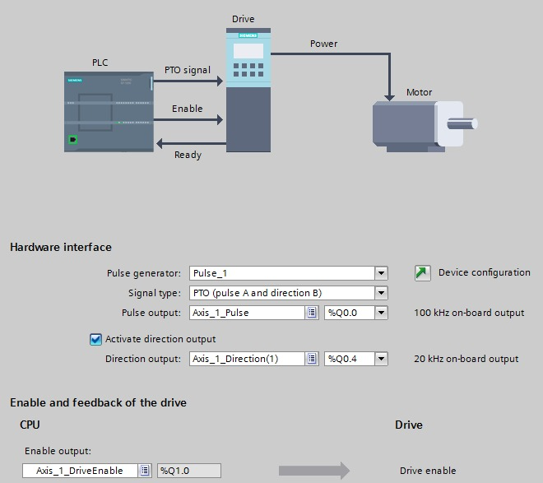
Slika 44. Definiranje svih izlaza za upravljanje linearnim aktuatorom

Nakon što su svi izlazi za upravljanje linearnim aktuatorom definirani potrebno je postaviti u programu tehničke specifikacije vretena i koračnog motora unutar TIA Portala. Broj pulsa po jednom punom zakretu koračnog motora je 800 te je hod vretena 3mm. Shodnom danim informacijama moguće je izračunati točnu poziciju i pomak linearnog aktuatora te je razlučivost 0.00375mm odnosno korak navoja vretena podijeljen s brojem impulsa koračnog motora.
Slika 45. Definiranje mehaničkih svojstava linearnog aktuatora u TIA Portalu
Sljedeći korak u definiranju svih potrebnih varijabli i veličina linearnog aktuatora su brzine i akceleracije aktuatora i njegove decelarcije također potrebno je definirati i brzinu kočenja sustava. Za sustav u ovom radu odabrana je maskimalan brzina od 25mm/s i početna/krajnja brzina od 5mm/s. Prilikom definiranja početne brzine obratila se pažnja na mogućnost prevelike početne brzine gdje bi moglo doći do gubitaka koraka u koračnom motoru te time apsolutni pomak motora ne bi bio točan. Na slici ispod mogu se vidjeti svi definirani parametri za brzinu i akceleraciju sustava.
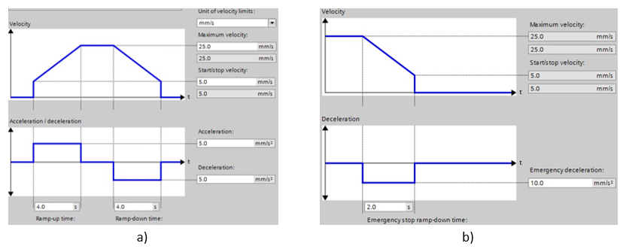
Slika 46. a) Definirana brzina i akceleracija linearnog aktuatora, b) Definirano kočenje linearnog aktuatora
Zadnja potrebna varijabla za definirati unutar jednog linearnog aktuatora je način traženja nultog položaja (nuliranja tj. eng. homing) s obzirom da linearni aktuatori nemaju apsolutni enkoder. Postoji dva glavna načina traženja nultog položaja, a to su pasivno traženje nultog položaj i aktivno. Pasivno nuliranje se dijeli na nuliranje prilikom početka rada sustava gdje stanje u kojem se sustav pokrene se smatra njegovom nultočkom te od tog stanja gleda sve svoje apsolutne pomake te drugo stanje pasivnog nuliranje gdje se dodaje vanjski senzor te se nuliranje sustava odvija na način da se upravljanjem vodilice prođe pored senzora te se prolaskom vodilice pored senzora očitava nultatočka sustava. U ovom radu odabrano je aktivno nuliranje koje se odvija po predefinirani parametrima odnosno točno je zadan način i smjer nuliranja jednog sustava kako bi on samostalno bio u mogućnosti naći nultočku uz pomoć vanjskog senzora u ovom slučaju induktivnog senzora koji se nalazi na početku vodilice. Bitno je nulirati sustav zbog toga što je željena početna pozicija sustava prije bilo kojih mjerenja da se sustav nalazi u ravnotežnom stanju odnosno da je sustav niveliran što je moguće napraviti pomoću nultočki koje ne moraju sve biti na istoj visini kako bi se kompenziralo pogrešno postavljanje linearnih aktuatora na eksperimentalni postav. Na slici ispod vidljiv je definiranje parametara za aktivno nuliranje sustava.
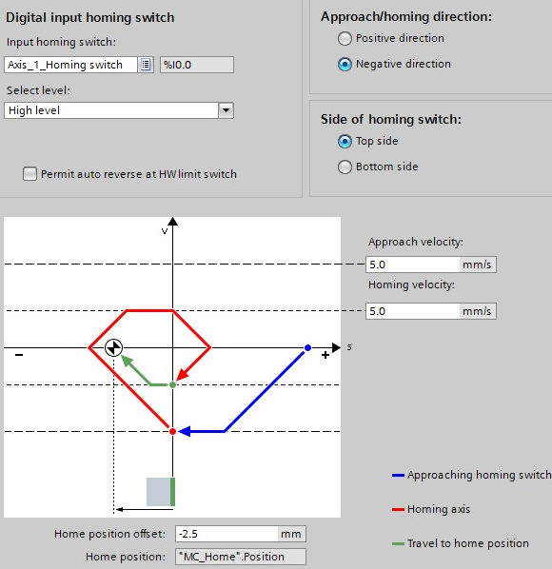
Slika 47. Prikaz odabranih parametara za aktivno nuliranje
Zadnji proces prije definiranja rada linearnih aktuatora u ladder dijagramu je definiranje kretanja linearnih aktuatora njihovih željenih brzina vremena čekanja u određenim pozicijama i apsolutnim pomacima za svaki željeni linearni aktuator. Definiranje kretanja linearnih aktuatora izvršava se uz pomoć TO_CommandTable unutar TIA Portala. Pomoću ovog tehnološkog objekta definirani su sve pobude eksperimentalnog postava za ispitivanja fuzije senzora u sljedećem poglavlju. Na slici ispod prikazano je definiranje trapezne pobude sustava. Zelenom bojom na grafu definirana je brzina sustava te je plavom bojom na grafu definiran apsolutni prijeđeni put.
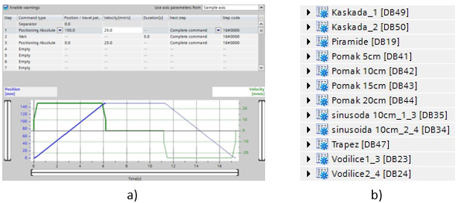
Slika 48. a) Definiranje TO_CommandTable u TIA portalu za trapeznu pobudu sustava, b) Prikaz svih definiranih pobuda u sustavu pomoću CommandTable-a
U ljestvičastom (eng. Ladder diagram) dijagramu potrebno je omogućiti rad linearne osi, mogućnost samostalnog pomicanja osi u bilo kojem smjeru, pozivanje funkcije za aktivno traženje nultog položaja sustava, te pozivanje CommandTable objekta u ljestvičastom dijagramu. Na slici ispod prikazane su svi potrebni objekti za upravljanjem jednim linearnim aktuatorom u ovom slučaju prikazano je za prvi aktuator.
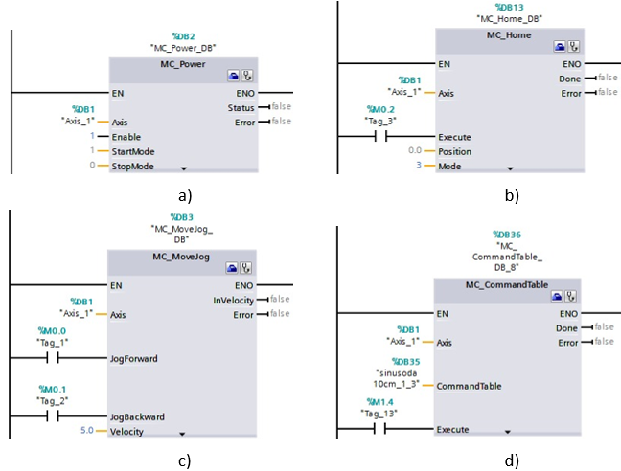
Slika 49. a) Objekt za omogućavanje rada, b) Objekt za nuliranje, c) Objekt za relativni pomak, d) Objekt za izvršavanje naredbi zadanih CommandTable-om

Koncept sustava za regulaciju višerobotskog mobilnog sustava
U ovom radu promatrano je ponašanje simulacije višerobotnog sustava na eksperimentalnom postavu te je razvijen koncept koji će se u kasnijim fazama i daljnjim razvijanjem eksperimentalnog postava razvijati, testirati i ispitivati. Zamišljen koncept sustava i njegovo ravnomjerno kretanje izvršava se paralelnim pomicanjem sva četiri robota unutar sustava te konstantnim prikupljanjem podataka za lokalizaciju svakog robota unutar sustava odnosno prikupljanjem njegovih aposlutnih odometrijskih podataka u odnosu na vertikalni stup. Prilikom kretanja sustava paralelno će se pratiti relativna odometrija sustava odnosno međusobni odnosi između sva četiri robota sa zadanom maksimalnom mogućnosti relativne razlike u visini između njih. U slučaju zapažanja prelaska iznad dopuštene maksimalne vrijednosti relativne visinske razlike odnosno dislokacije robota unutar sustava čija će vrijednost biti eksperimentalno dobivene cijeli sustav će se zaustaviti i započet sa niveliranjem sustava.
Niveliranje sustava se odvija pomicanjem jednog po jednog robota unutar sustava prema robotu koji se nalazi na najvišoj relativnoj poziciji unutar sustav, a ne apsolutnoj poziciji robota. Gleda se robot koji se nalazi na maksimalnoj relativnoj poziciji zbog toga što se pokušavaju smanjiti ili ukloniti greška prilikom proklizavanja robota unutar sustava te se nakon izvršenog niveliranja cijelog sustava na vertikalnom stupu dodjeljuje svim robotima apsolutna odometrija robota koji je bio na najvišoj relativnoj visini te se sustav počinje ponovno jednoliko gibati u zadanom smjeru. Na slici ispod može se vidjeti prikaz relativne i apsolutne odometrije na vertikalnom stupu.
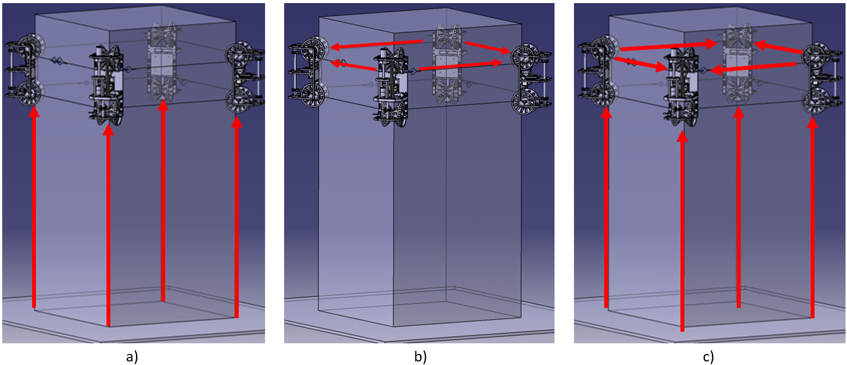
Slika 50. a) Aposlutna odometrija, b) Relativna odometrija, c) Spoj apsolutne i relativne odometrije

provedena ispitivanja i rezultati
Na izrađenom eksperimentalnom postavu napravljen je veći broj ispitivanja fuzije senzora. Za relativnu odometriju napravljeno je ukupno osam različitih ispitivanja kojima se ispitala otpornost sustava na različite pobude te njegova preciznost. Na slici ispod pod a) prikazana je raspodjela inercijskih senzora na postavu zajedno s imitacijama robota unutar višerobotskog mobilnog sustava. Na slici b) ispod prikazana je skica duljina potrebnih za izračunavanje razlike u visini između robota unutar sustava te je njihov odnos međusobno povezan izrazom: $h=tg\left(α\right)*l$.
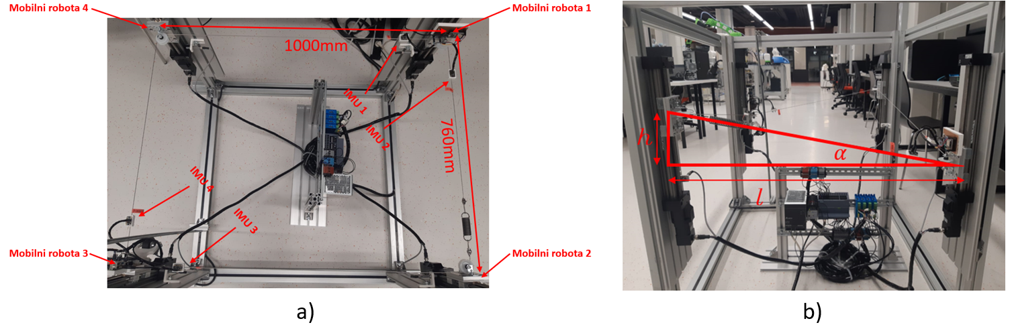
Slika 51. a) Prikaz svih dijela sustava za relativnu odometriju, b) Skica potrebnih duljina unutar sustava
Mjerenje točnosti i preciznosti sustava izvršeno je pomoću usporedbe između dobivene razlike u visini fuzije inercijskih senzora i stvarne razlike u visini postignute pomoću linearnih aktuatora čija je točnost apsolutna.
Prije početka ispitivanja inercijskih senzora bilo je potrebno senzore dovesti u njihovu nultu poziciji odnosno da svi kutovi unutar sustava budu izjednačeni. Niveliranja sustava provodilo se u tri koraka. Prvi korak je bilo dovođenje eksperimentalnog postava u nultu poziciju točnije linearnih aktuatora. Nulta pozicija postava je relativno nivelirana te se u toj poziciji izvršavala kalibracija inercijskih senzora. Zadnji korak u nuliranju inercijskih senzora za mjerenje relativne odometrije je programsko skupljanje podataka 5 sekundi te uzimanje njihove aritmetičke sredine i oduzimanja od trenutne vrijednosti koju senzora daje kako bi se početna pozicija što više približila nultoj poziciji. Svako ispitivanje ponovljeno je najmanje tri puta kako bi se utvrdila njegova ponovljivost, preciznost i točnost. Prije početka ponavljanja ispitivanja svaki put inercijski senzori su iz početka dovođeni u nultu poziciju.

Točnosti relativnog mjernog sustava pri različitim visinskim razlikama
Ispitivanje točnosti radilo se pomoću četiri različite relativne razliku u visini između mobilnih robota na postavu. Izabrano je više različitih razlika u visini zbog za usporedbom točnosti fuzije inercijskih senzora pri različitim kutovima. Prilikom provođenja ovog ispitivanja proučavalo se dolazili do zanošenja fuzije inercijskih senzora prilikom stanja senzora u određenom položaju duže vremena te se prilikom eksperimenta u svakoj poziciji sustav ostavljao minimalno 10min kako bi se dokazala stabilnost senzora te se nakon određenog perioda senzor vračao u početnu poziciji te mu se gledalo odstupanje od nulte pozicije. Na slici ispod prikazan je način izvođenja eksperimenta.
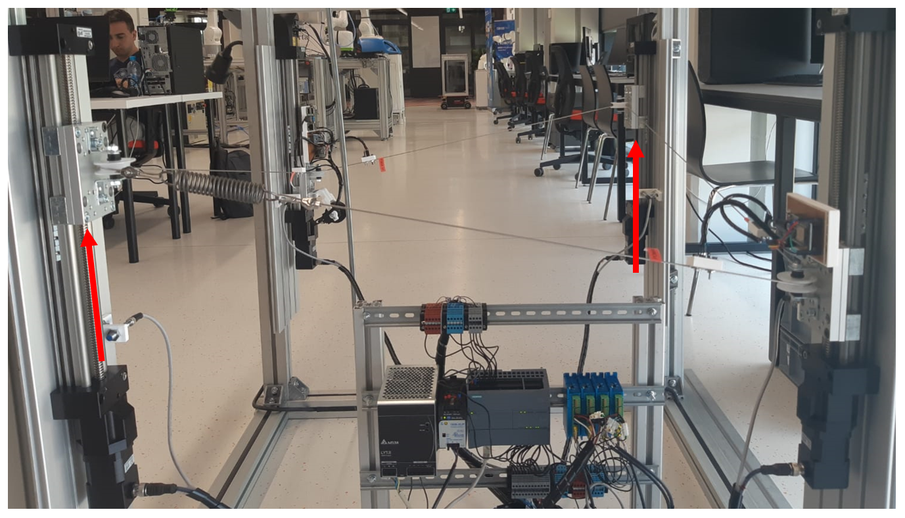
Slika 52. Prikaz pobude za ispitivanje različite visinske razlike unutar sustava
Svaki od inercijskih senzora imao je mogućnost mjerenja visinske razlike različitih parova robota unutar sustava. Na slikama ispod pod a), b), c) i d) prikazani su zadani parametri za PLC po kojima se eksperimentalni sustava kretao.
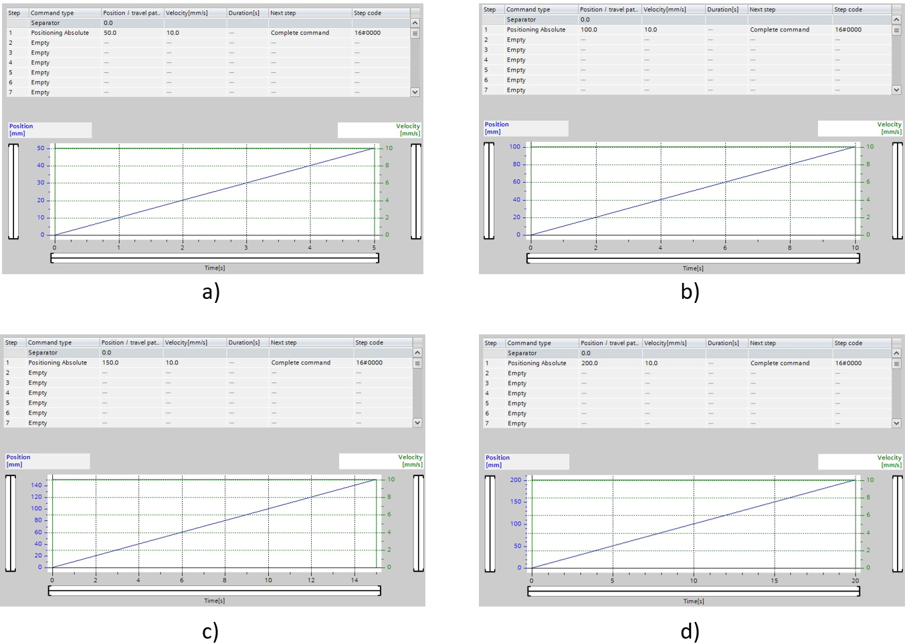
Slika 53. a) Zadani parametri za pomak od 50mm, b) Zadani parametri za pomak od 100mm, c) Zadani parametri za pomak od 150mm, d) Zadani parametri za pomak od 200mm

Rezultati 50 milimetarskog pomaka
Prilikom promatranja prvog, drugog i trećeg grafa za pomak od 50mm može se primijetiti da je točnost sustava visoka odnosno odstupanje od referentne vrijednosti iznosi ispod 10mm za neparne senzore i ispod 15mm za parne senzore te je njihova ponovljivost unutar točnosti od 2mm. Na grafovima ispod može se primijetiti da najveće odstupanje ima IMU2 koji se nalazi na spoju početka i kraja sajle što dovodi do njegove veće ne preciznosti 15mm zbog opruge koja se nalazi na tom kraju. Također može se iz grafova primijetiti da je njihova oscilacija od izračunate referente vrijednosti unutar 2mm što je prikaz niske oscilacije informacija za višerobotski sustav. Prilikom predviđanja točnosti smatralo se da će inercijski senzori na kraćim krakovima pokazati veću preciznost zbog svoje blizine, ali pokazalo se upravo suprotno inercijski senzori na manjem kraku (parni inercijski senzori) pokazuju veću pogrešku veličine ok 15mm zbog potrebe za mjerenjem većeg kuta zakreta sajle koji iznosi 5.1 stupanj u ovom slučaju za razliku duljeg kraka čiji kut zakreta za razliku visine od 50mm iznosi 3.3 stupnja.
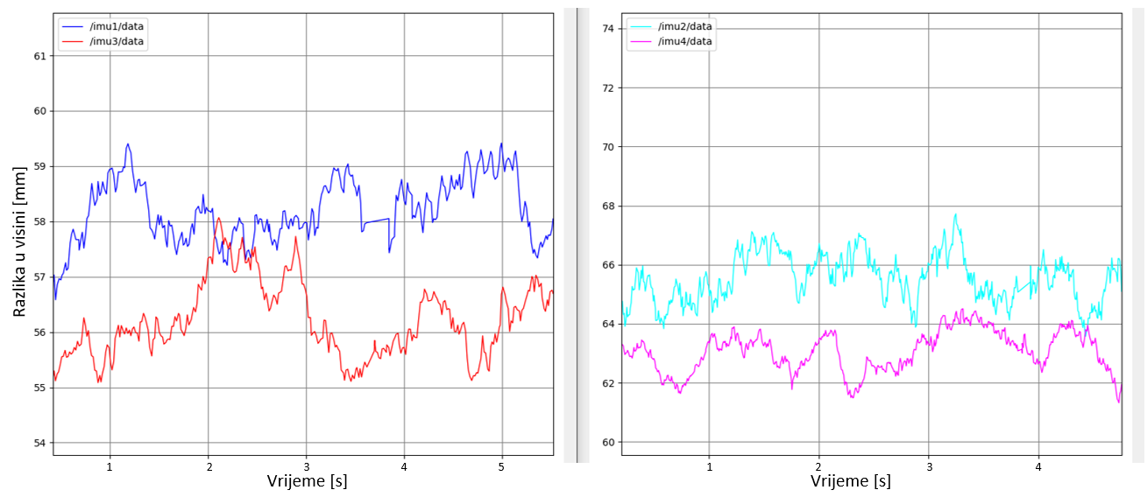
Slika 54. Prvi graf pomaka od 50mm
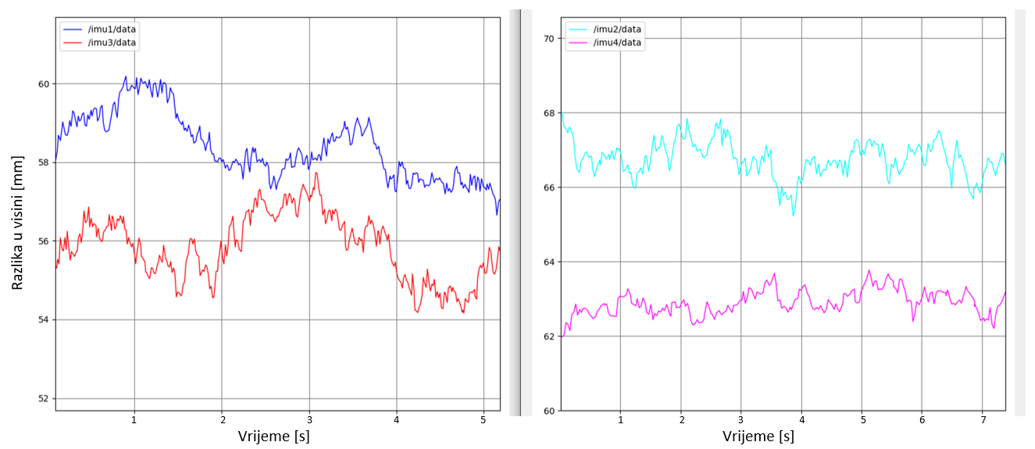
Slika 55. Drugi graf pomaka od 50mm
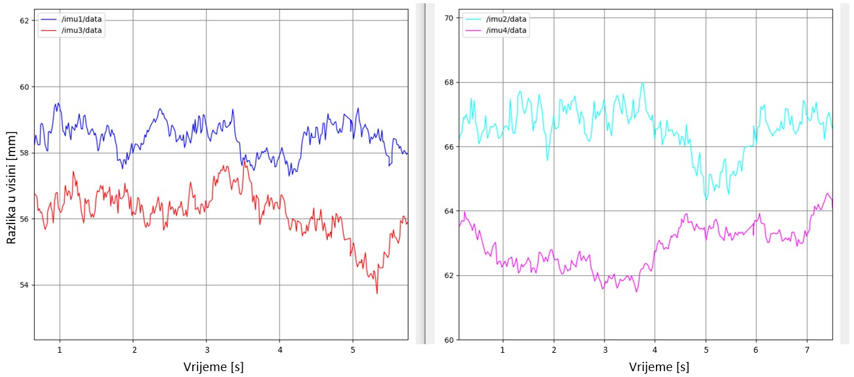
Slika 56. Treći graf pomaka od 50mm

Rezultati 100milimetarskog pomaka
Prilikom promatranja prvog, drugog i trećeg grafa za pomak od 100mm može se primijetiti da je točnost sustava visoka odnsno odstupanje iznosi u prosjeku 15mm te je ponovljivost sustava također visoka unutar 2mm. Na grafovima ispod može se primijetiti da najveće odstupanje ima IMU2 te da je njegovo odstupanje od referentne veličine poraslo zbog veće napetosti opruge koja dodatno utječe na mjerenje te mijenja zakret sajle. Također može se iz grafova primijetiti da je njihova oscilacija od izračunate vrijednosti unutar 2mm što je prikaz niske oscilacije u izmjerenim podatcima za višerobotski sustav. Može se primijetiti da je odstupanje od referente vrijednosti u postotku vrlo slična onom odstupanja za apsolutni pomak od 50mm, a to je malo približno 15%.
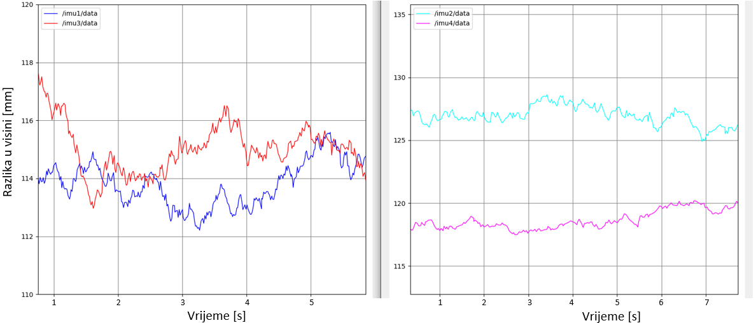
Slika 57. Prvi graf pomaka od 100mm
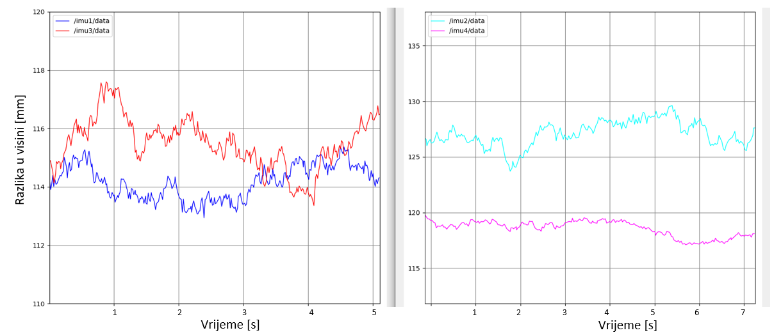
Slika 58. Drugi graf pomaka od 100mm

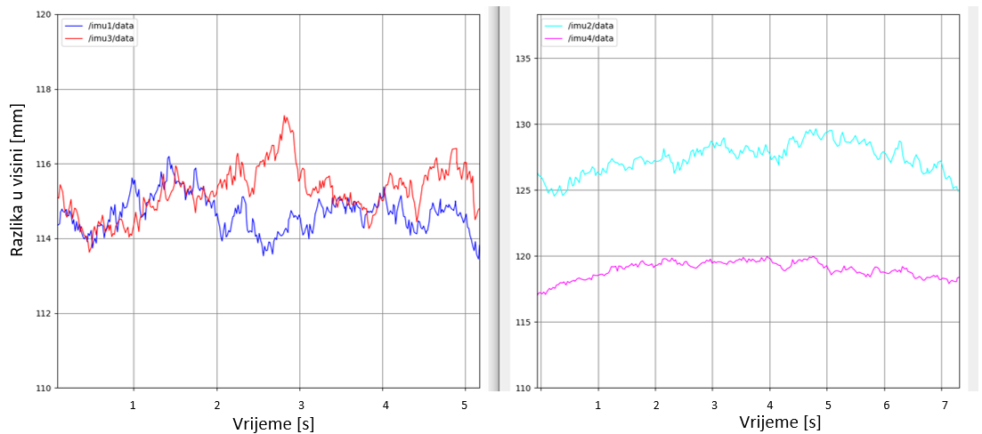
Slika 59. Treći graf pomaka od 100mm

Rezultati 150 milimetarskog pomaka
Prilikom promatranja prvog, drugog i trećeg grafa za pomak od 150mm može se primijetiti da je točnost sustava visoka odnsno odstupanje iznosi u prosjeku 20mm te je ponovljivost sustava također visoka unutar 2mm. Na grafovima ispod može se primijetiti da najveće odstupanje ima IMU2 te da je njegovo odstupanje od referentne veličine još više poraslo zbog veće napetosti opruge koja dodatno utječe na mjerenje te mijenja zakret sajle. Odstupanja u mjerenju kuta neparnih inercijskih senzora poraslo je u odnosnu na razliku između njih u prošlom mjerenju te sada iznosi oko 7mm. Oscilacije pri većoj napetosti sajle su porasla, odnosno oscilacija u mjerenju razlike u visini te sada u prosjeku iznose 3mm.
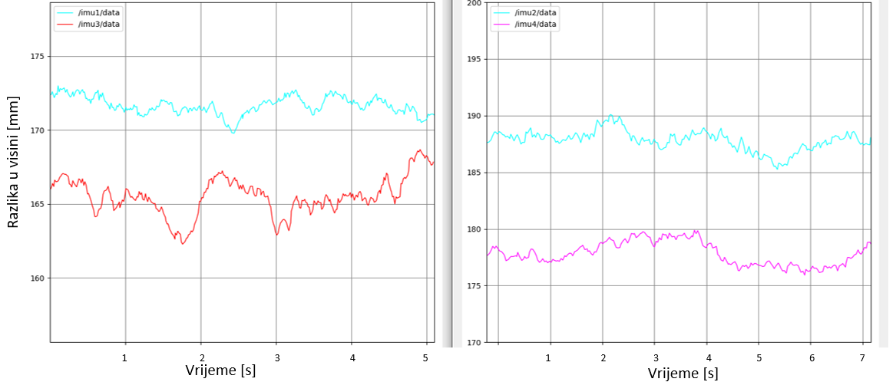
Slika 60. Prvi graf pomaka od 150mm

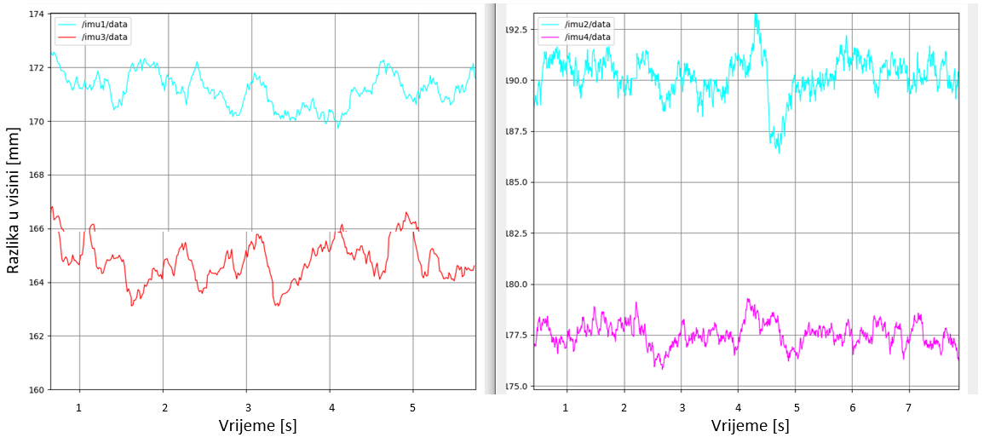
Slika 61. Drugi graf pomaka od 150mm
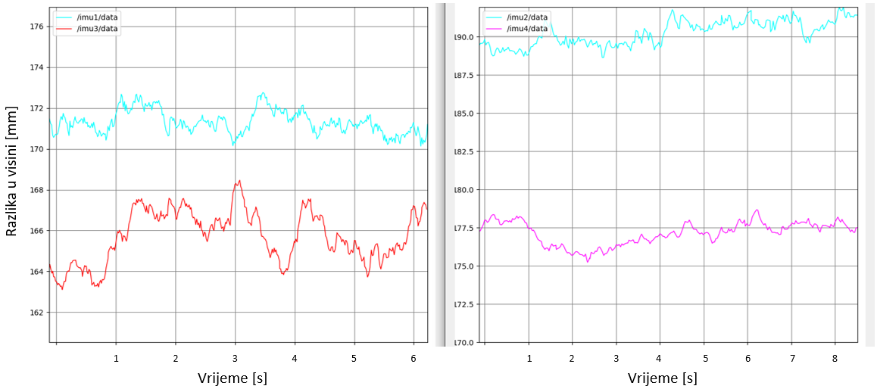
Slika 62. Treći graf pomaka od 150mm

Rezultati 200milimetarskog pomaka
Posljednje ispitivanje sustava te njegove preciznosti se izvršavalo pri razlici u visini između linearnih vodilica od 200mm. Kao što se može primijetiti greška mjernog relativnog sustava je približno ista u postotku kao i u prijašnjim rezultatima te ona iznosi malo iznad 10% za neparne senzore i oko 20% za parne senzore koji računaju veći kut zakreta te je iz tog razloga i veća pogreška pri mjerenju. Također može se primijetiti da su oscilacije rezultata unutar 2mm. U ovom ispitivanju ne gleda se inercijski senzor broj 2 zbog opruge koja doseže svoju maksimalnu rastezljivost i počinje previše utjecati na rezultat. Može se primijetiti da je pogreška IMU4 relativno visoka te se smatra graničnom vrijednosti preciznosti sustava, ali greška je precizna odnosno senzor svaki put prilikom apsolutne razlike od 200mm prikazuje isti rezultat što ukazuje na mogućnost softverskog umanjenja odstupanja.
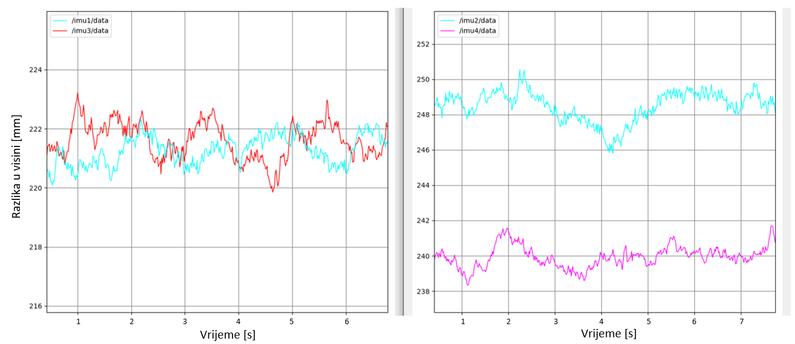
Slika 63. Prvi graf pomaka od 200mm
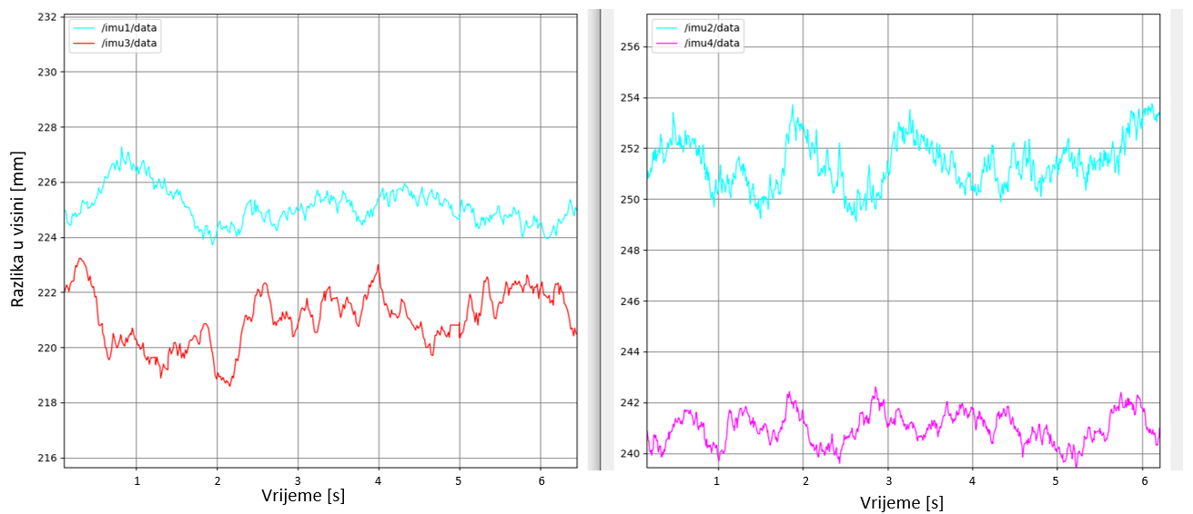
Slika 64. Drugi graf pomaka od 200mm
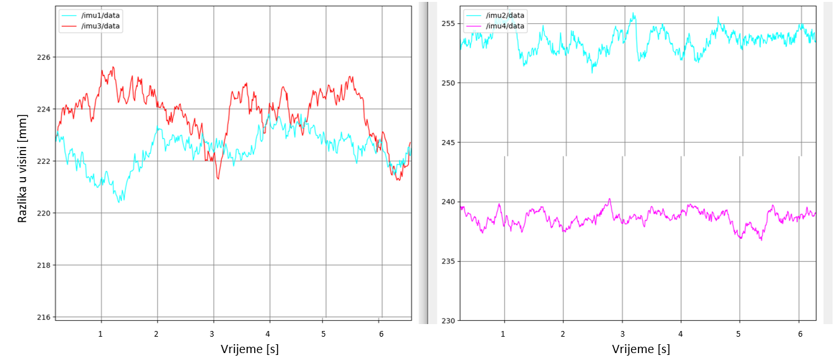
Slika 65. Treći graf pomaka od 200mm

Kontinuirano kretanja višerobotnog sustava
U ovom ispitivanju relativnog odometrijskog distribuiranog sustava težilo se provjeravanju sustava prilikom kontinuiranog kretanja sustava. Ovom ispitivanjem htjelo se dokazati da ne dolazi do zanošenja podataka senzora prilikom dužeg perioda kretanja sustava. Odabrano vrijeme ispitivanja na ovo vrstu pobude bilo je 30min te se ispitivanje ponovilo tri puta kako bi se ustvrdila njegova vjerodostojnost. Na slici ispod pod a) prikazano je kretanje sustava 50mm prema gore te odmah nakon prelaska zadanog puta kretanje mehanizma 50mm prema dolje te nakon toga ponovo ponavljanje ciklusa.
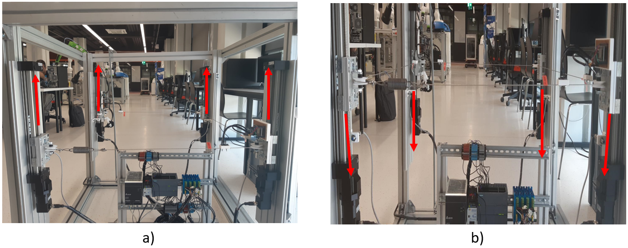
Slika 66. a) Prikaz kretanja sustava prema gore, b) Prikaz kretanja sustava prema dolje
Na slici ispod prikazani su zadani parametri za linearne aktuatore njihove apsolutne pozicije i brzine kojima se sustav mora kretati prilikom ispitivanja relativnog distribuiranog odometrijskog sustava.
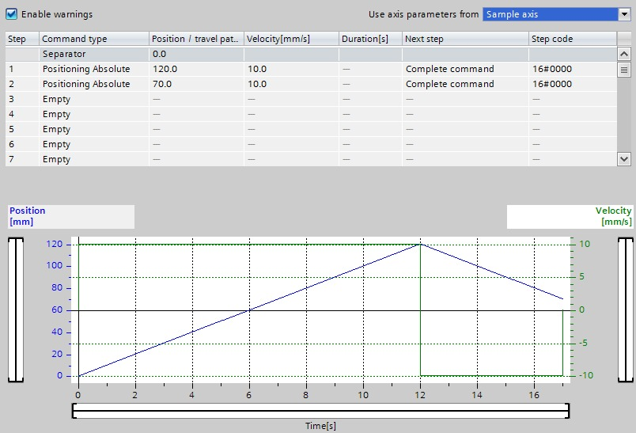
Slika 67. Zadani parametri kontinuiranog gibanja sustava
Na grafu ispod prikazan je izgled pobude sustava. Može se primijetiti da najveće oscilacije dolaze kod inercijskih senzora 1 i 3 zbog njihove relativne blizine s oprugom koja stvara dodatne oscilacije odnosno smetnje unutar sustava.
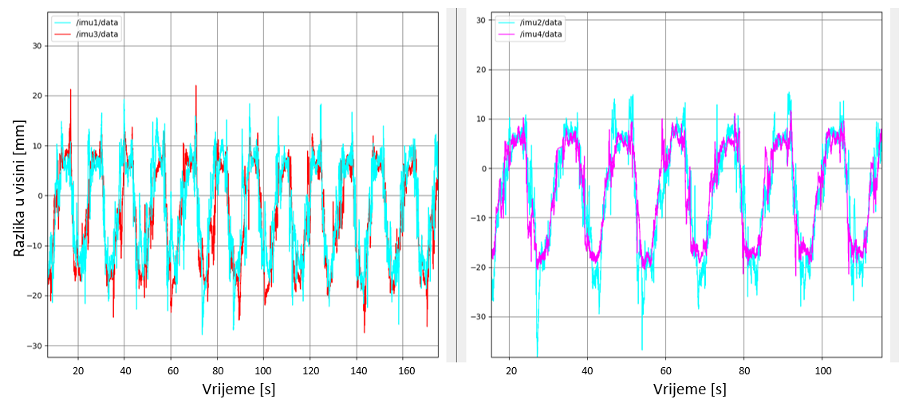
Slika 68. Graf pobude kontinuiranog kretanja sustava
Dobiveni rezultati tri uzastopna mjerenja prikazani su na grafovima ispod te se može primijetiti da dolazi do oscilacije sustava od nulte pozicije, ali da njihove odstupanje iznosi u prosjeku 2mm te nije dovoljno veliko da bi utjecalo na regulaciju višerobotskog sustava. Računajući da prosječno kretanje sustava ne bi trebalo biti dulje od 10min dobiveni rezultati smatraju se dobrima te je ovo ispitivanje pokazalo otpornost sustava na kontinuirane pobude i šumove unutar sustava prilikom kontinuiranog paralelnog kretanja.
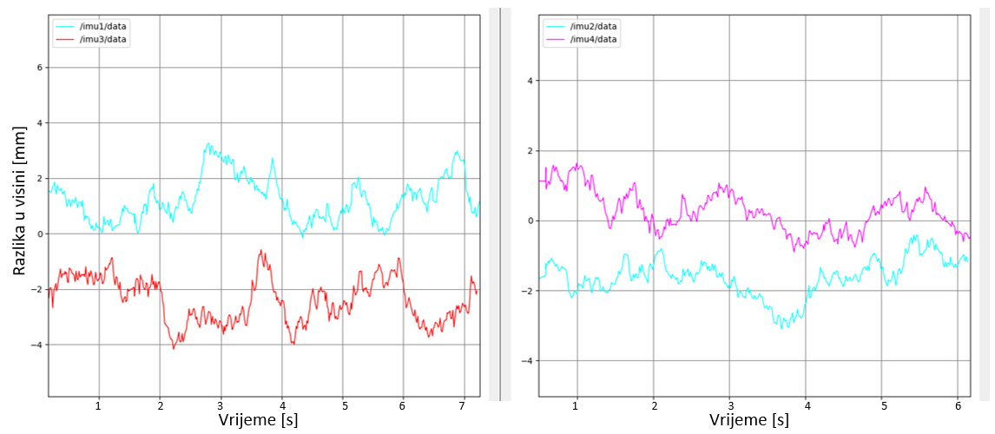
Slika 69. Prvi rezultat kontinuirane pobude sustava

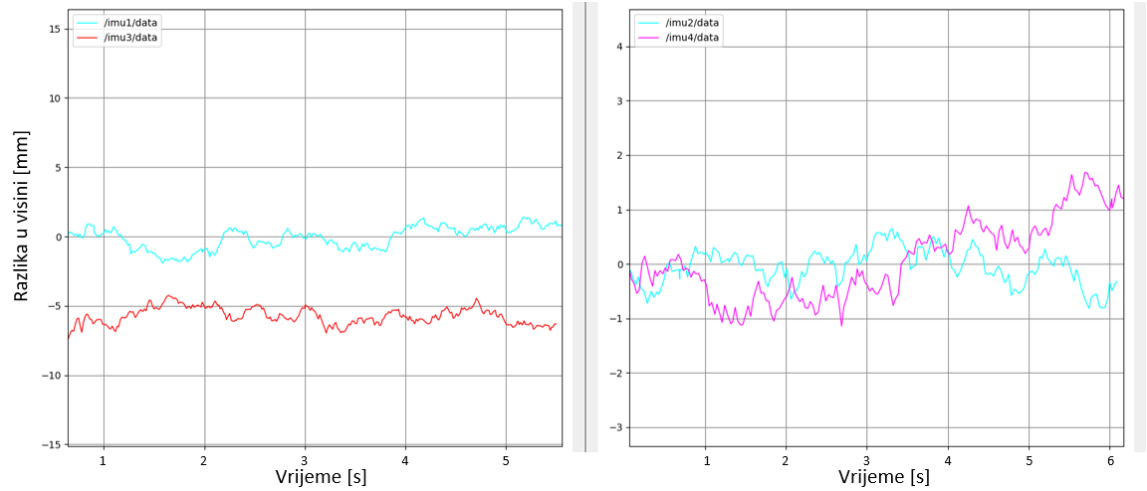
Slika 70. Drugi rezultat kontinuirane pobude sustava
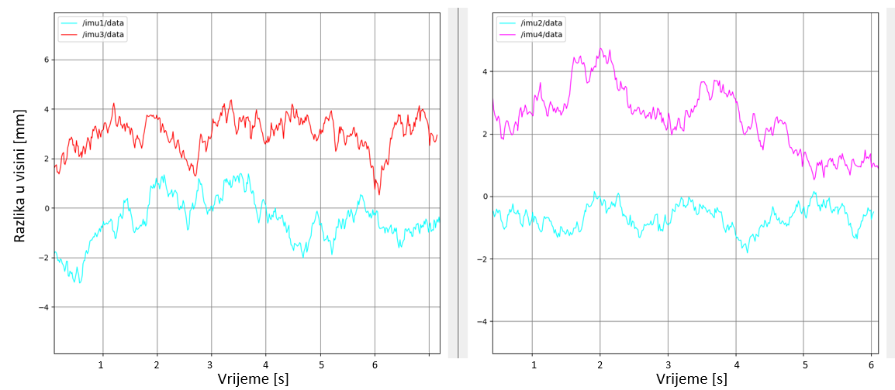
Slika 71. Treći rezultat kontinuirane pobude sustava

Eksperimentalno ispitivanje sustava na sinusoidnu pobudu
Izvršavalo se dinamičko ispitivanje sustava uz pomoć sinusoidne pobude. Sinusoidna pobuda se dobila pomicanjem nasuprotnih parova linearnih aktuatora u istom smjeru te njima susjednim linearnih aktuatora u suprotnom smjeru što je prikazano na slici ispod. Prilikom dolaska linearnih aktuatora u krajnju poziciju čekalo se dvije sekunde za kratku stabilizaciju sustava te promjene smjera kretanja u suprotnu stranu kako bi se dobila sinusoidna pobuda.
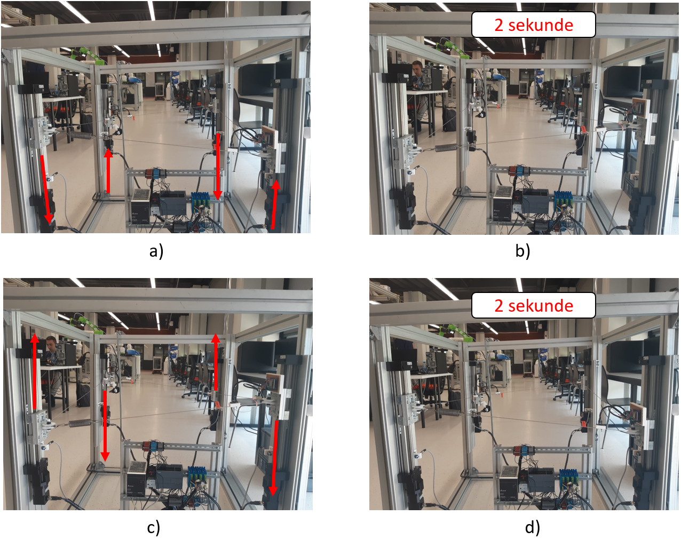
Slika 72. Prikaz sinusoidne pobude a-d
Nakon što su definirani potrebni smjerovi kretanja aktuatora bilo je potrebno definirati pomake i brzine kretanja aktuatora kako bi definirali do kraja sinusoidnu pobudu. Prilikom definiranja pobude napravljena su dva tipa sinusoide. Jedna sinusoida ima amplitudu veličine 50mm, a druga sinusoida ima veličinu amplitude 100mm. Za svaku amplitudu ispitivanje je ponovljeno tri puta te je trajanje ispitivanja svaki put trajalo 30min kako bi se osigurala dovoljno duga pobuda na sustav. Na slici ispod prikazani su zadani parametri u TIA Portalu za svaku pobudu.
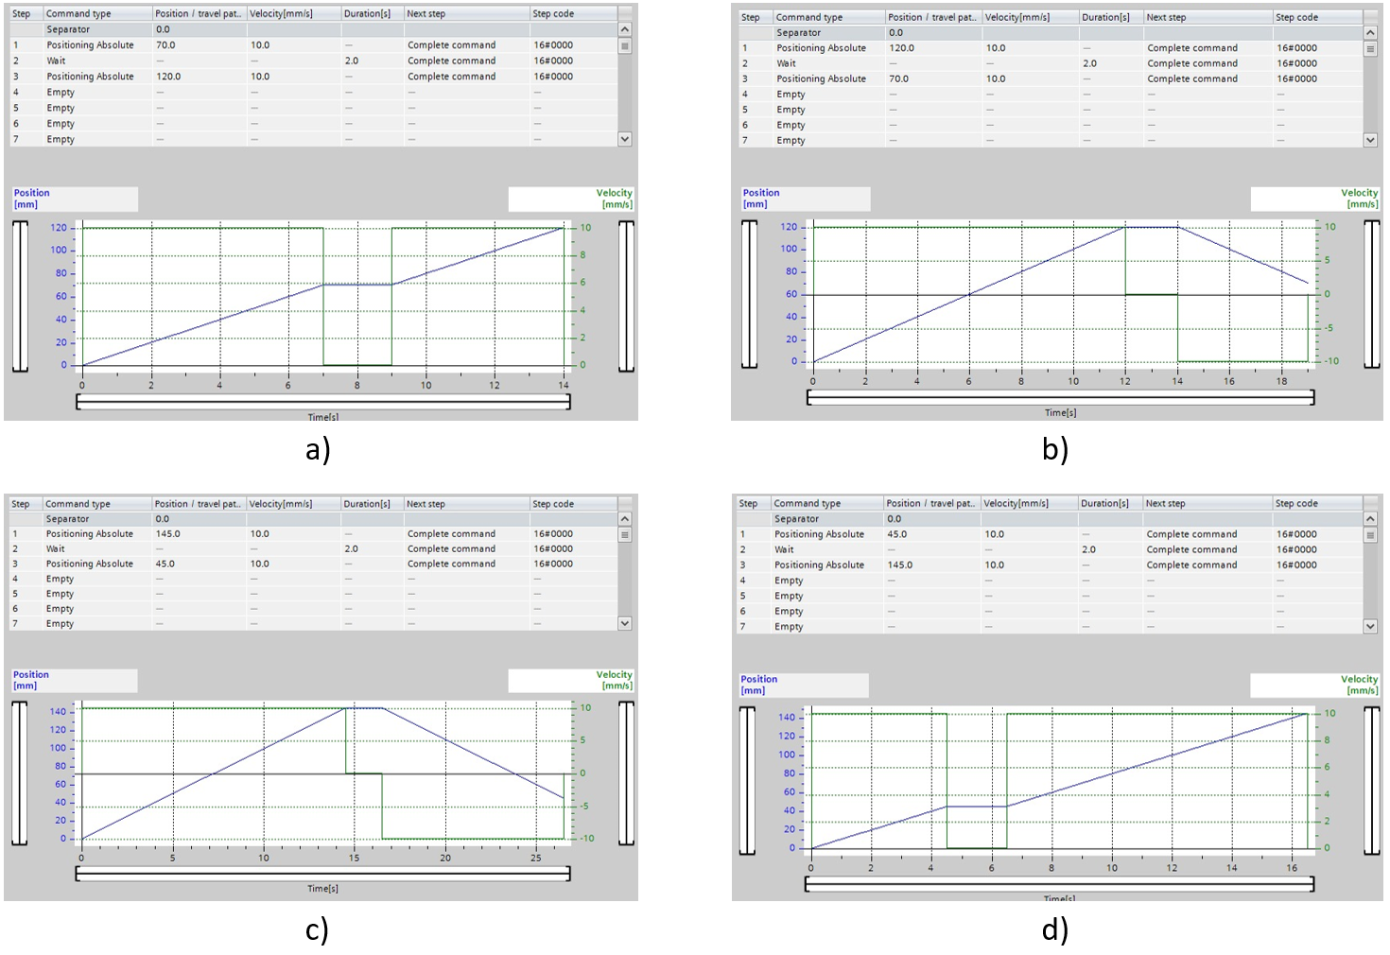
Slika 73. Zadani parametri za sinusoidu amplitude 50mm a-b, Zadani parametri za sinusoidu amplitude 100mm c-d

Sinusoidna pobuda veličine 50milimetara
Na slici ispod prikazana je prva sinusoidna pobuda veličine amplitude 50mm. Na pobudi se može primijetiti kako je odstupanje prijeđenog puta u pozitivnom smjeru veći za približno 10% što se podudara s prvim ispitivanjem preciznosti senzora za razliku od 50mm, ali vrijedi primijetiti kako odstupanje u negativnom smjeru manje od onog u pozitivnom te iznosi približno nula.

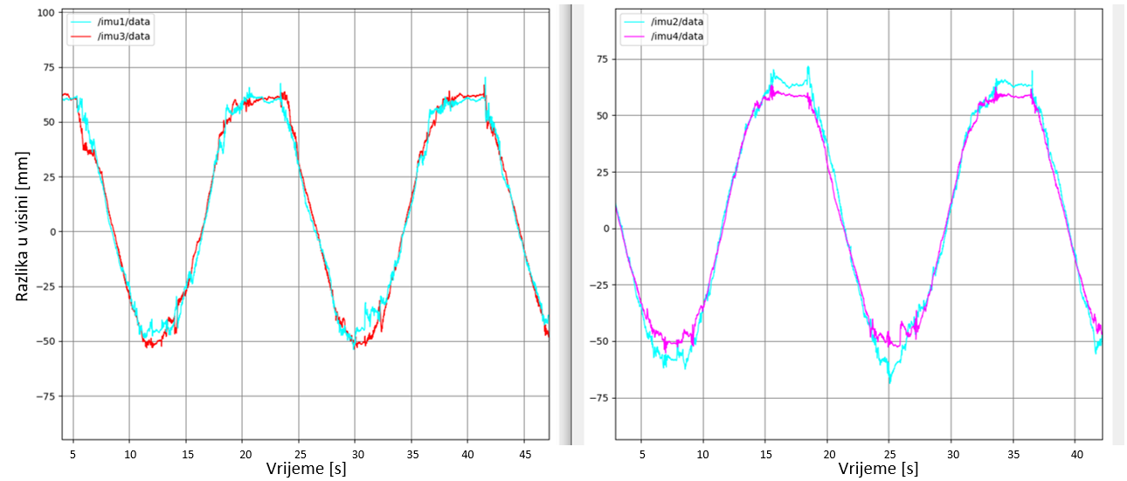
Slika 74. Sinusoidna pobuda amplitude 50mm
Prikazi grafova 1,2 i 3 za sinusoidnu amplitude 50mm upućuju da ne dolazi do značajnih zanošenja senzora u prosjeku 2mm te da je njegova točnost i preciznost u prosjeku unutar 3mm nakon vračanja u nultu poziciju senzora. Prosječna oscilacija sustava je unutar 2mm što je za ovaj višerobotski sustava zadovoljavajuća preciznost.

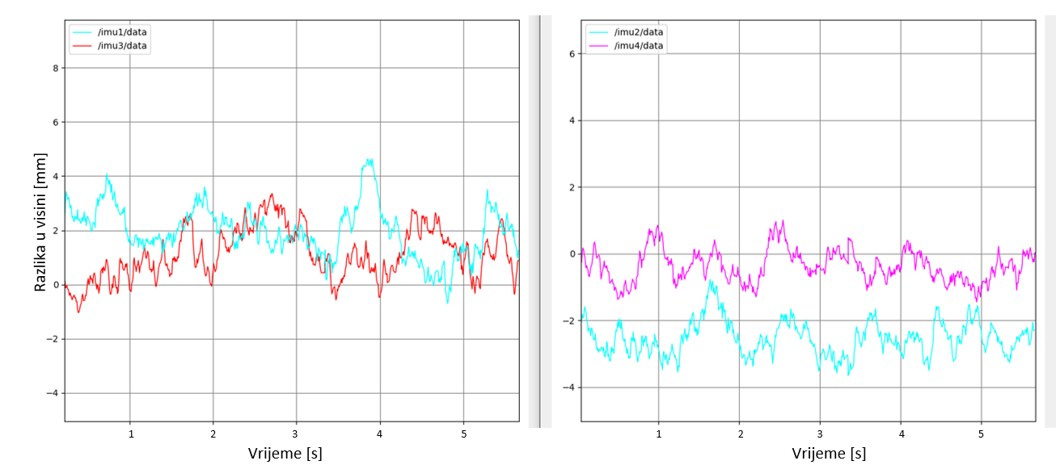
Slika 75. Prvi graf sinusoidne pobude amplitude 50mm u nultoj poziciji

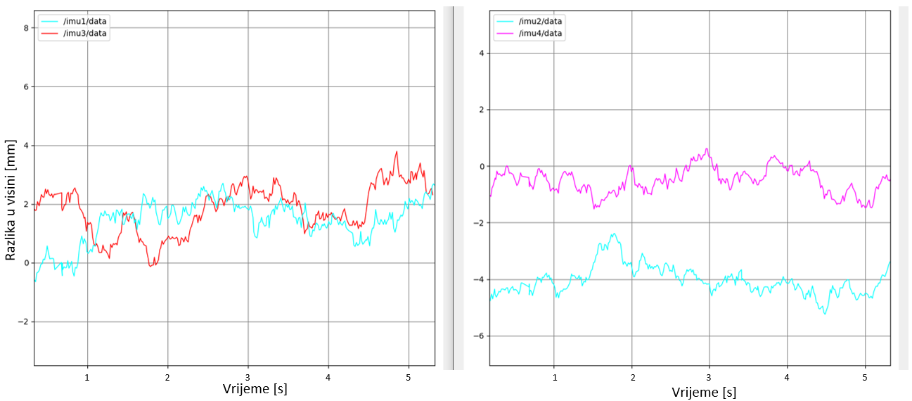
Slika 76. Drugi graf sinusoidne pobude amplitude 50mm u nultoj poziciji
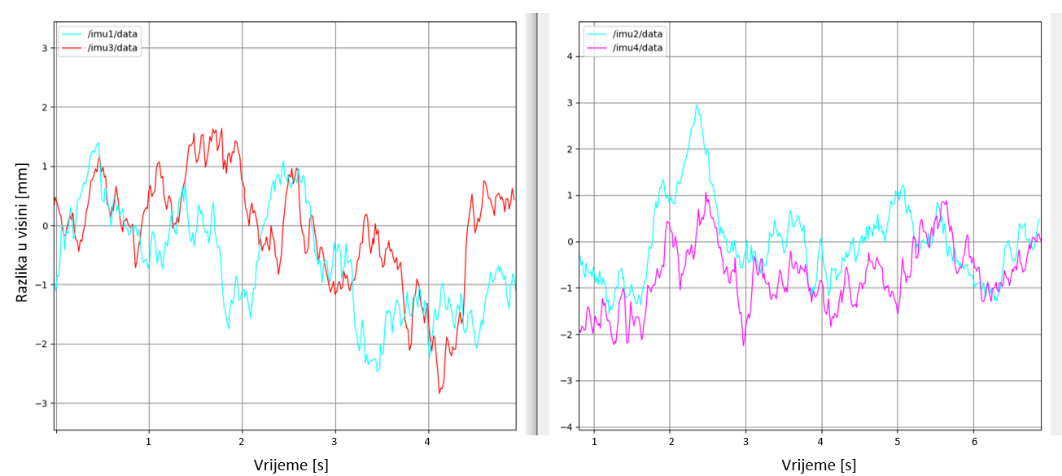
Slika 77. Treći graf sinusoidne pobude amplitude 50mm u nultoj poziciji

Sinusoidna pobuda veličine 100milimetara
Na slici ispod prikazana je druga sinusoidna pobuda veličine amplitude 100mm. Na pobudi se može primijetiti kako je odstupanje prijeđenog puta u pozitivnom smjeru veći za približno 10% što se podudara s prvim ispitivanjem preciznosti senzora za razliku od 100mm, ali vrijedi primijetiti kako odstupanje u negativnom smjeru manje od onog u pozitivnom i iznosi oko 5mm u prosjeku što bi u budućnosti trebalo detaljnije ispitati. Inercijski senzor broj 2 pokazuje malo veća odstupanja od ostalih senzora čija bi se greška mogla pridodati opruzi čija masa i napregnutost utječe na rezultate.
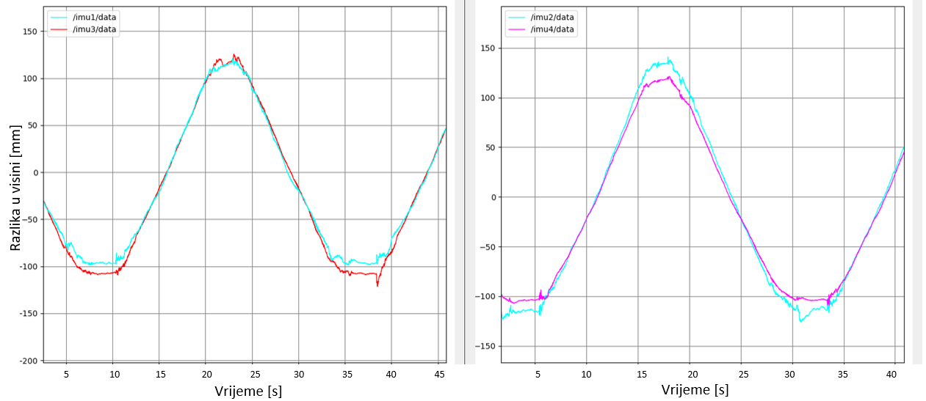
Slika 78. Sinusoidna pobuda amplitude 100mm
Nakon što su napravljena sva ispitivanja u duljine trajanja od 30min može se na grafovima 1,2 i 3 ispod primijetiti kako nije došlo do značajnih oscilacija od nulte pozicije. Najveća oscilacija inercijskog senzora iznosi 3mm što ne utječe na stabilnost sustava te se ovim ispitivanjem dokazalo kako oscilacije duljeg vremena i kontinuiramo izmjenom kuta zakreta sajle neće utjecati na točnost i preciznost senzora te neće doći do zanošenja podataka.

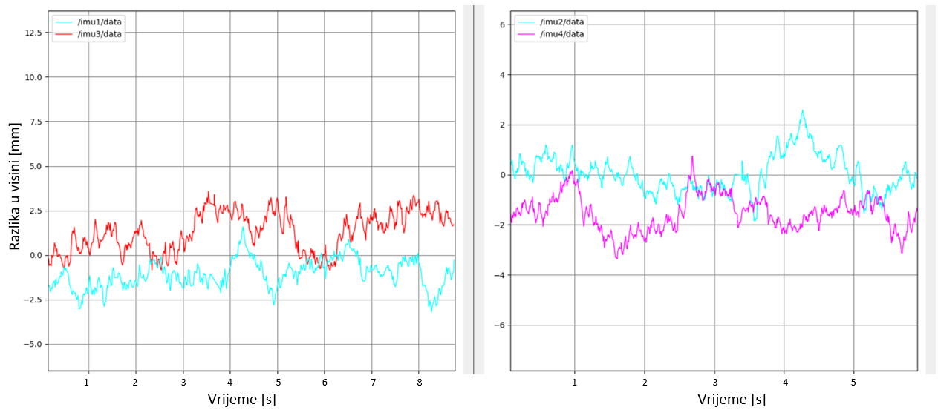
Slika 79. Prvi graf sinusoidne pobude amplitude 100mm u nultoj poziciji

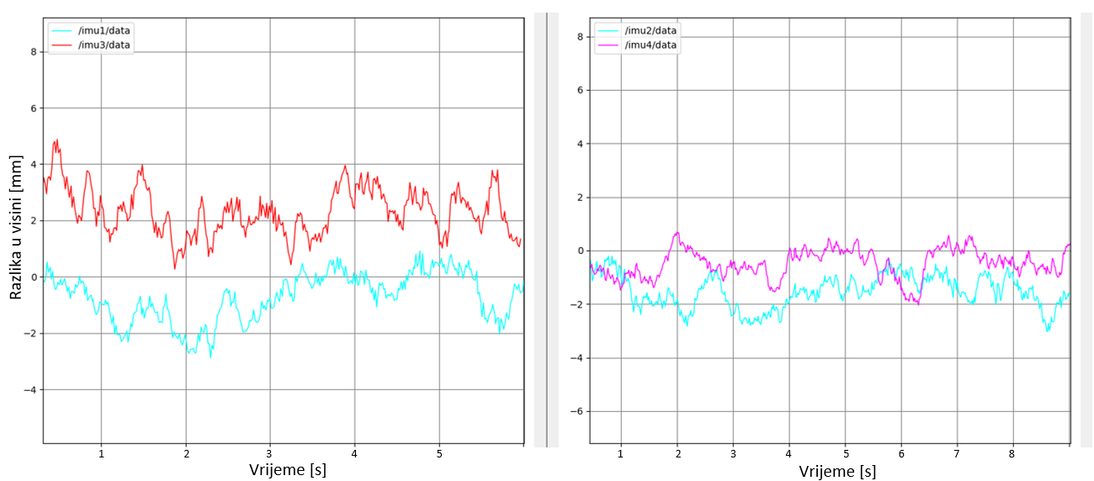
Slika 80. Drugi graf sinusoidne pobude amplitude 100mm u nultoj poziciji
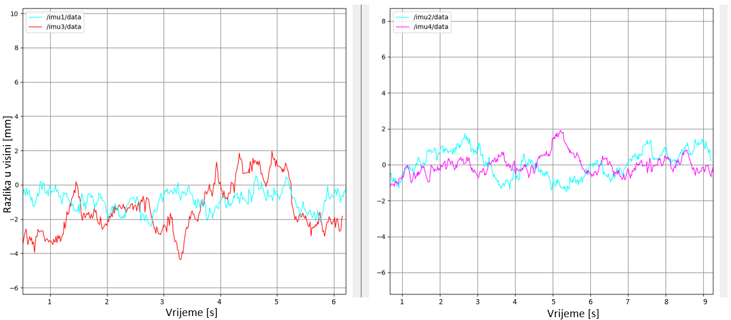
Slika 81. Treći graf sinusoidne pobude amplitude 100mm u nultoj poziciji

Eksperimentalno ispitivanje sustava na trapeznu pobudu
Zadnji ispitivanje distribuiranog mjernog sustava za relativnu odometriju temeljilo se na njegovom odzivu prilikom brze i kontinuirane pobude. Prilikom definiranja ovog ispitivanja pokušavala se dosegnuti maksimalna brzina linearnog akutatora i što veći hod. Dva linearna aktuatora koji su centri sklopa za relativnu odometriju su statični te aktuatori do njih se kreću što je prikazano na slici ispod. Prvo se izvršava linearno gibanje prema gore maksimalnom mogućnom brzinom te stagnacija od na mjestu od 5 sekundi kako bi se inercijski senzor stabilizirao te se nakon toga izvršava isto kretanje u suprotnom smjeru prema početnoj poziciji. Na slici ispod je prikazano opisano kretanje.
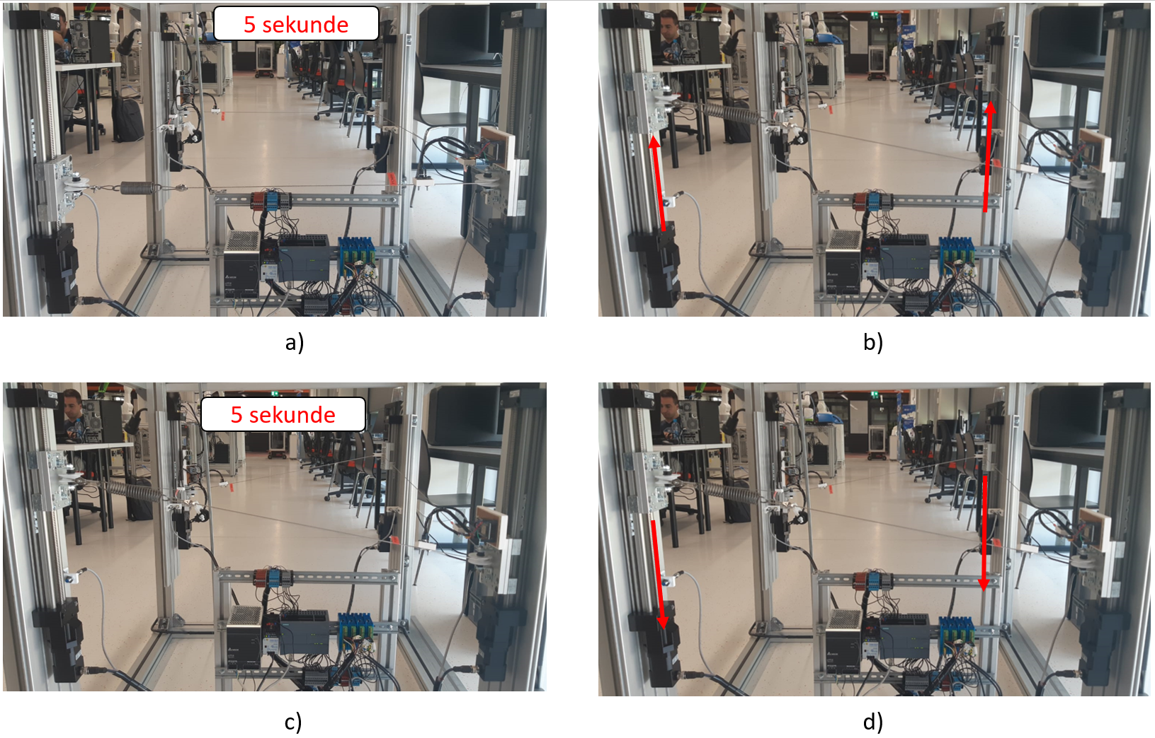
Slika 82. Prikaz trapezne pobude a-d
Prilikom definiranja parametra za trapeznu pobudu pazilo se da se ne definira pre velika brzina kretanja koračnog motora kako ne bi došlo do preskakanja koraka i time krivog apsolutnog pomaka. Ovo se može dogoditi zbog toga što zadani sustav je otvorenog tipa te nema povratne informacije o izvršenosti zadane radnje i njezine točnosti. Na slici ispod mogu se vidjeti zadani parametri trapezne pobude.
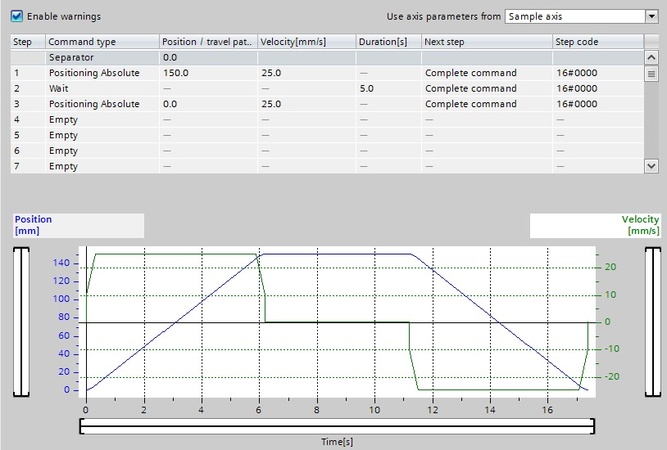
Slika 83. Parametri trapezne pobude
Na slici ispod može se vidjeti zadana trapezna pobuda. Prilikom provjeravanja dobivenih vrijednosti iz zadane pobude može se primijetiti da su odstupanja u pozitivnom zakretu osi odnosno razlika relativne visine u pozitivnom smjeru preciznosti unutar 3mm, ali netočnost mjerenja je porasla u odnosu na sporije kretanje za istu visinsku razliku te sada odstupanje od referente vrijednosti iznosi oko 16%.
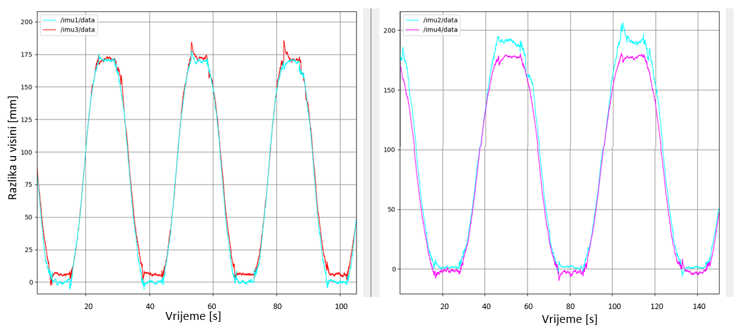
Slika 84. Prikaz trapezne pobude
Ovim ispitivanje se dokazalo kako ne dolazi do zanošenja rezultata prema većim brzinama kretanja sustava, ali dolazi do porasta ne točnosti mjernog sustava. Trapezno ispitivanje se ponovilo tri puta i svako ispitivanje je trajalo 30minuta te su se nakon kraja ispitivanja inercijski senzori vratili u nultu poziciji te se provjerilo je li došlo do zanošenja podataka. Kako je prikazano ispod na grafovima za trapeznu pobudu 1,2 i 3 nije došlo do značajnih oscilacija odnosno zanošenja od nulte pozicije te u prosjeku iznose oko 5mm.
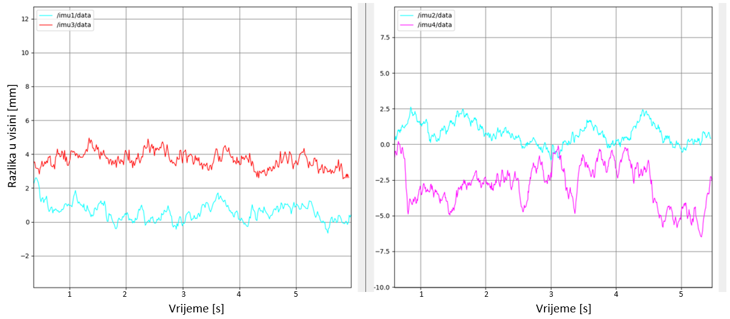
Slika 85. Prvi graf trapezne pobude u nultoj poziciji

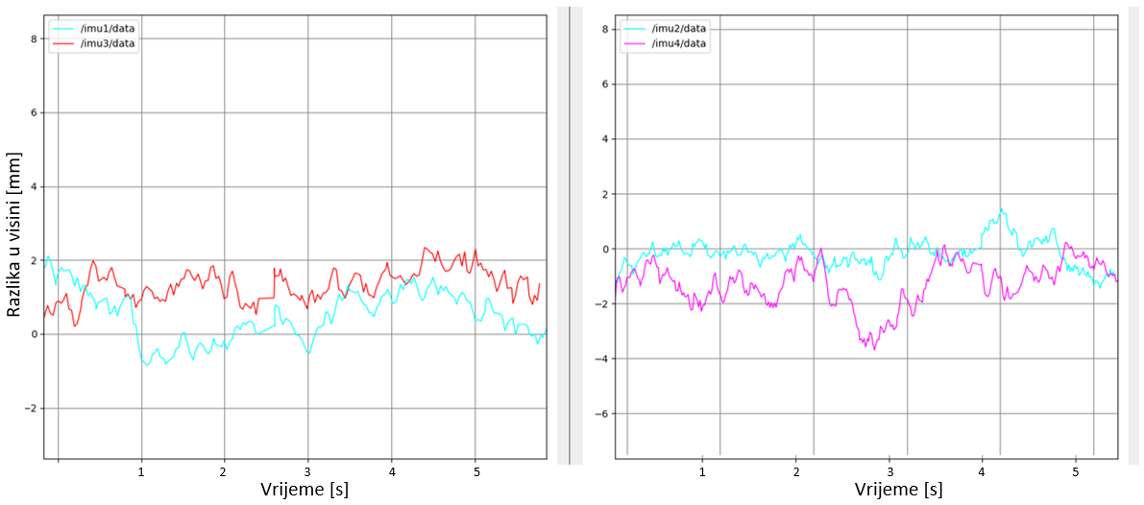
Slika 86. Drugi graf trapezne pobude u nultoj poziciji
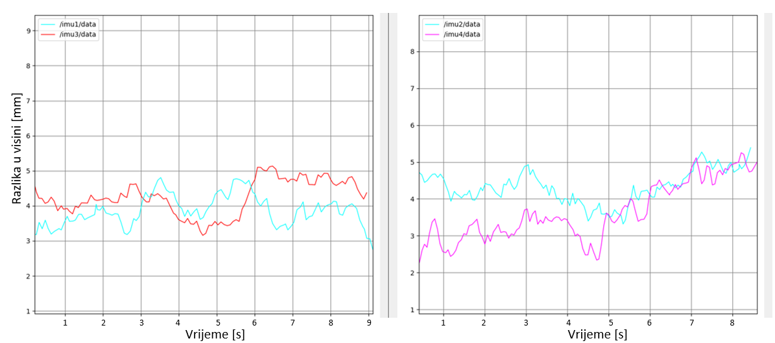
Slika 87. Treći graf trapezne pobude u nultoj poziciji

Eksperimentalno ispitivanje apsolutnog pomaka sustava
Prilikom ispitivanja apsolutne odometrije uzet je zadani put od 30m te je na postavu rađen pomak od 200mm prema gore te stajanja na mjestu sekundu i povratka nazad u početnu poziciju. Postupak se ponavljao dok nije prijeđeno 30m odnosno vodilica je išla prema gore pa nazad u početnu poziciju 75 puta po mjerenju. Uzet prijeđeni put od 30m je zbog zadane visine na koju se višerobotski mobilni sustav mora moći popeti. Prilikom ispitivanja zadani parametri prikazani su na slici ispod.
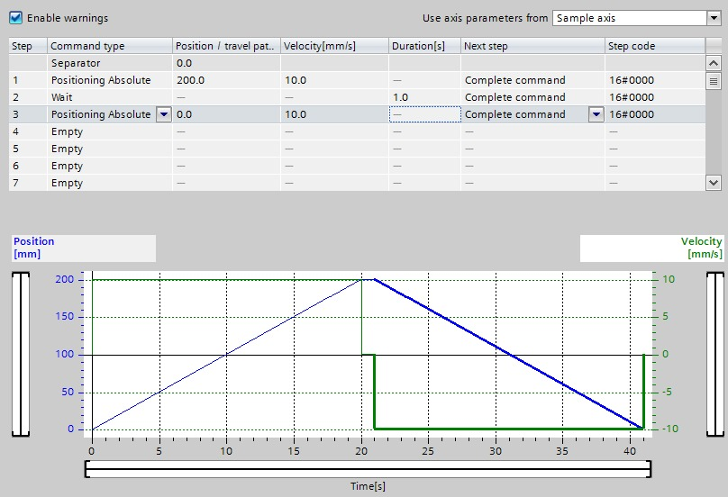
Slika 88. Zadani parametri za ispitivanje apsolutne odometrije
Postupak mjerenja prijeđenog puta od 30m ponovljen je 3 puta te su njegovi rezultati prikazani na slici ispod od a) do c). Prikazani rezultati pokazuju odstupanje od apsolutne točnosti u najlošijem slučaju za 1.65cm. Do odstupanja je moglo doći zbog slučajnog preskakanja prvog ili zadnjeg impulsa prilikom brojanja impula, popustanju steznog spoja, ne savršenom postavljanju enkodera na osovinu ili izobličenosti osovine. Dobiveni rezultati su izričito visoke preciznosti, ali njihove mjerenje je bilo u laboratoriju te bi se u sljedećoj etapi ispitivanja trebala mijenjati podloga ispod kotača kako bi se gledala razlika u dobivenim rezultatima i gledala njihova usporedba na podlogama različitog koeficijenta trenja.
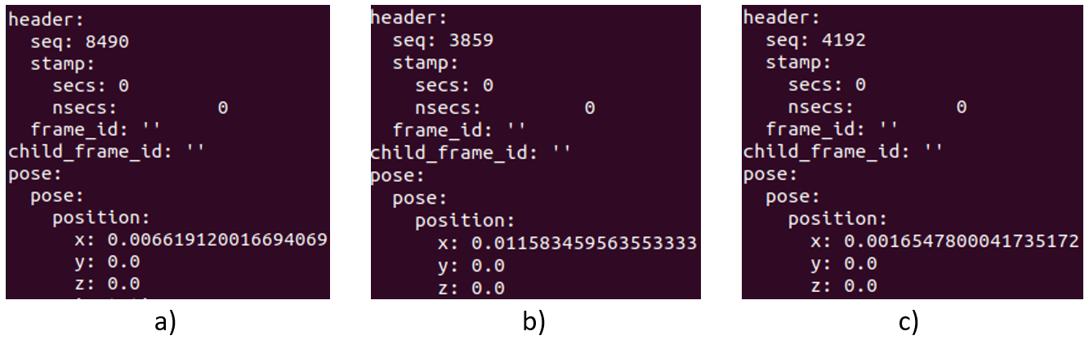
Slika 89. Pogreške u rezultatima apsolutne odometrije u metrima

Testiranje prijenosa brzine podataka unutar sustava
Na slikama ispod prikazana je maksimalna dobivena brzina prijenosa informacija u višerobotskom sustavu kroz prijenos informacija preko multimaster ROS paketa. Prijenos brzine informacija mjerio se na kompjuteru dok su se informacije slale preko serijske komunikacije na Raspberry Pi te preko WiFi na laptop koji je onda mjerio njihovu prosječnu brzinu prijenosa podataka koja za jedan i drugi Raspberry Pi iznosi približno 62 očitanja podataka inercijskih senzora po sekundi.
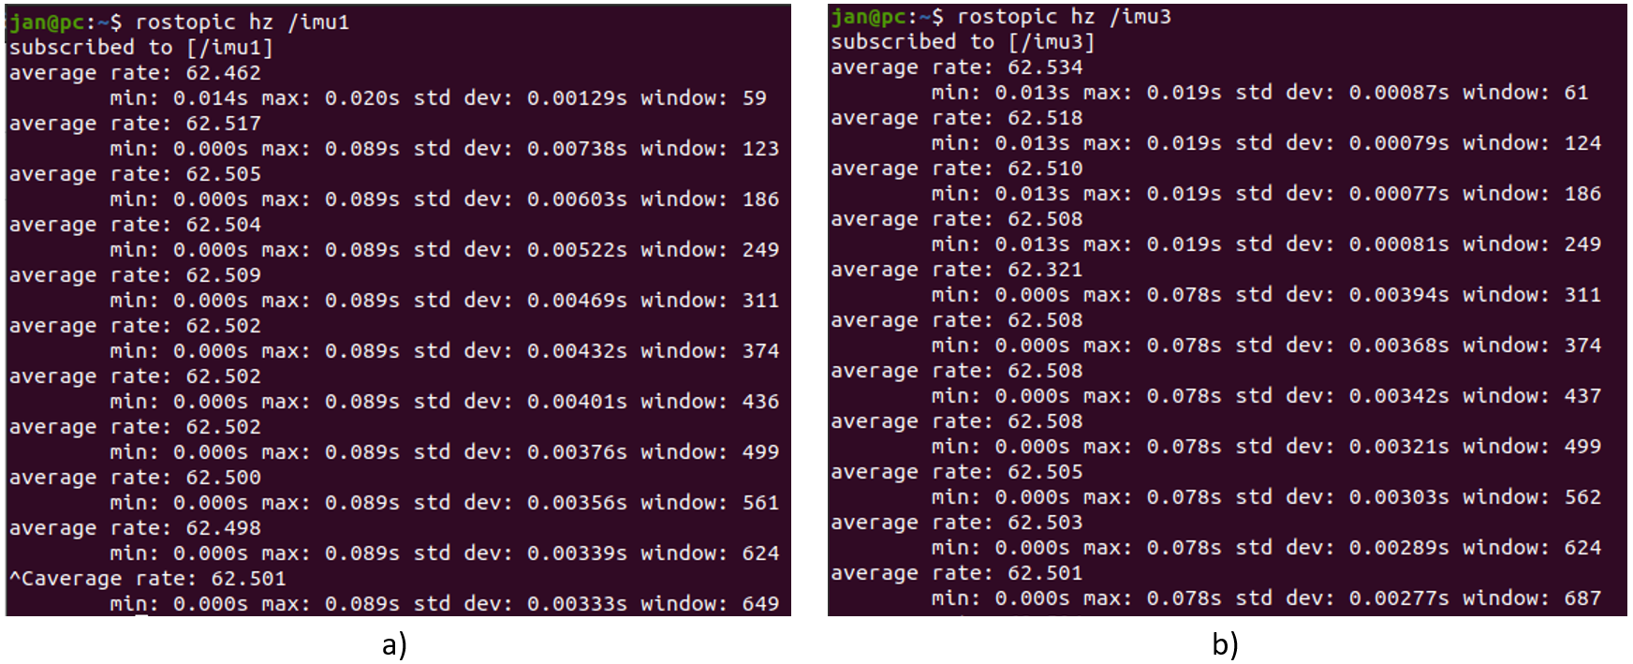
Slika 90. Prikaz brzine prijenosa informacija kroz sustav a-b

Rasprava
Rezultati opisani i dobiveni u prethodnom poglavlju upućuju na mogućnost implementacije zamišljenih, izrađenih i testiranih sklopova distribuiranog mjerenog sustava za apsolutnu i relativnu odometriju višerobotskog sustava. Dobiveni rezultati ukazuju na relativno malo rasipanje podataka te vrlo visoku brzinu obrade, dobivanja i protok dobivenih informacija iz sklopova kroz sustav te regulaciju odnosno fuziju podataka unutar sustava. Rezultati ukazuju na visok broj ponovljivosti mjerenja i robusnost komunikacijskog i distribuiranog sustava za apsolutnu i relativnu odometriju.
Prilikom generiranja pobuda uz pomoć eksperimentalnog postava u prethodnom poglavlju može se zapaziti relativno velike oscilacije u usporedbi s ostatkom šumova prilikom pokretanja ili zaustavljanja sustava što bi se u budućnosti prilikom ravnomjernog kretanja sustava i njegove regulacije trebalo uzeti u obzir. Za razliku od kretanja i stajanja linearnih aktuatora prilikom njihovog kontinuiranog kretanja ne dolazi do velikih oscilacija u rezultatima ili nastajanja šumova što bi se moglo smatrati idealnim slučajem. U budućnosti bi se trebali razmotriti mogući izvori vibracija na sajlu prilikom kontinuiranog kretanja višerobotskog sustava po stupu te način njihovog ublažavanja ili uklanjanja pomoću softvera i konstrukcijskog rješenja.
U istraživanju su primijećena tri velika izvora smetnji ili utjecaja na dobivene rezultate koji bi se trebali eliminirati prije implementacije sklopova u višerobotski sustav i u daljnjim ispitivanjima na eksperimentalnom postavu za generiranje pobuda i pomaka. Prvi izvor smetnji sustava na eksperimentalnom postavu je mogućnost zakreta sajle oko svoje osi što dovodi do zakreta inercijskih senzora te značajnih oscilacija u dobivenim rezultatima. Za rješavanja ovog izazova nastaje potreba za koncipiranjem te naknadnom implementacijom sklopa u višerobotski sustav koji bi osiguravao kontinuirani dodir inercijskog senzora i sajle iz ispravne pozicije bez mogućnosti zakreta oko osi sajle.
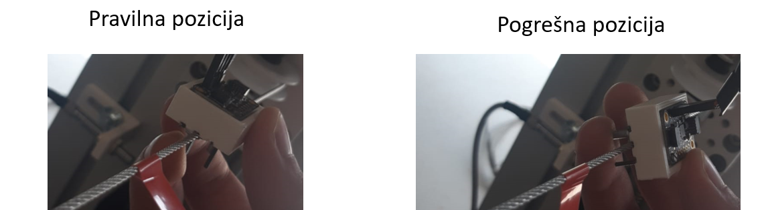
Slika 91. Prikaz zakreta inercijskog senzora oko osi sajle

Drugi izvor smetnji u sustavu je opruga koja služi za spajanje krajeva sajli. Zbog svoje mase opruga stvara dodatne vibracije na sajli koje ne bi bile prisutne u višerobotskom sustavu u stvarnoj izvedbi. Također može se primijetiti konstanti i jednolik odmak u mjerenju razlike u visini ili kuta zakreta inercijskog senzora broj 2 u odnosu na inercijski senzor broj 4. Razlika između dva senzora u dobivenim podatcima proizlazi zbog opruge te je u budućnosti potrebno naći rješenje unutar eksperimentalnog postava za uklanjanje ove vrste greške. Pozicioniranje opruge unutar sustava je kompleksan problem koji će se temeljitije u budućnosti ispitivati. Do zaključka da razlika u dobivenim podatcima između inercijskog senzora broj 2 i inercijskog senzora broj 4 je toliko velika zbog opruge dobivena je promjenom pozicije opruge unutar sustava te se time i promjenila lokacija greške mjerenja. Na slici ispod prikazan je drugi izvor smetnji unutar sustava.
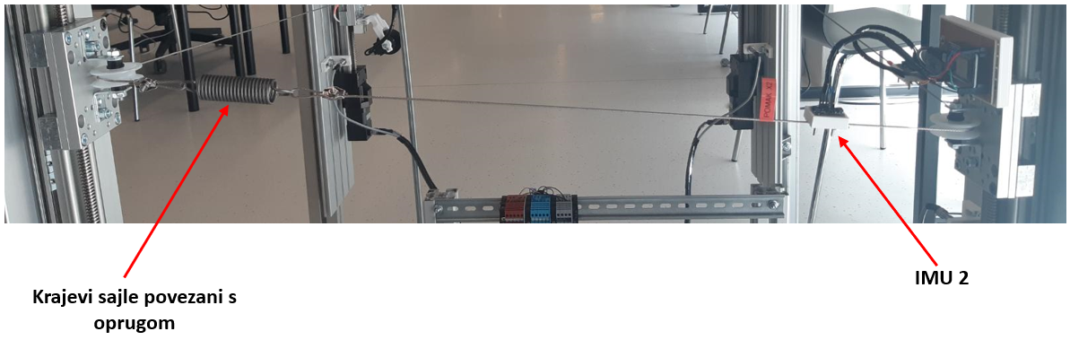
Slika 92. Prikaz opruge unutar sustava
Treći izvor smetnji zbog kojih dolazi do razlike u generiranom pomaku eksperimentalnog postava i podataka dobivenih sa inercijskih senzora je zbog izvedbe sklopova za prihvat sajle na eksperimentalnom postavu. Izmjerena udaljenost između sajli u niveliranoj poziciji nije ista udaljenost između sajli pri različitim razlikama u visini između dvije imitacije robota unutar sustava. Zakret sajle se ne dešava u sredini koloture nego do zakreta dolazi na krajevima koloture što je vidljivo na slici ispod. U budućnosti treba naći nove koloture kod kojih bi razlika između idealnog mjesta zakreta i stvarnog mjesta zakreta bila puno manja ili nepostojeća.

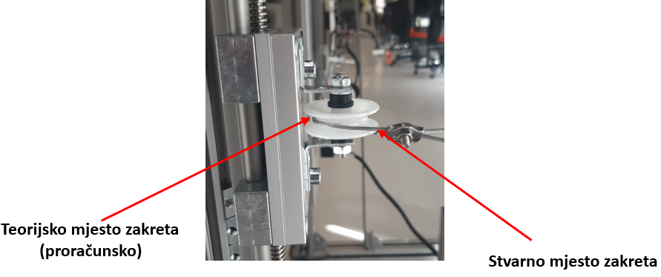
Slika 93. Prikaz stvarnog zakreta sajle oko koloture
Zadnja opažanje na ovom eksperimentalnom postavu što će ujedno biti i sljedeći korak u razvoju ovog višerobotnog mobilnog sustava je potreba za regulacijom relativne visine robota unutar višerobotnog sustava u stvarnom vremenu. Sljedeći koraku razvijanja ovog eksperimentalnog postava težit će implementaciji regulacijskog sustava unutar postava te istraživanju, isprobavanju i testiranju različitih regulacijskih sustava za ujednačeno gibanje na eksperimentalnom postavu.
Sklop za aposlutnu odometriju isproban je u idealnim uvjetima te su njegovi rezultati ispali izrazito dobri zbog toga bi se u budućnosti trebala na eksperimentalni postav postaviti različiti materijali kako bi se izvršilo ispitivala fuzija senzora u različitim uvjetima. Trenutni stezni spoj između kotača i osovine na sklopu za apsolutnu odometriju trebao bi se zamijeniti osiguranjem oblikom kako bi sa sigurnošću mogli znati da nikad nije došlo do neželjene rotacije oko svoje osi odnosno popuštanja steznog spoja.
Dokazano je dovoljna brzina prijenosa podataka unutar sustava odnosno moguće je napraviti sustav za regulaciju sklopa za relativnu odometriju temeljnom na trenutnoj brzini prijenosa podataka u vremenu. Trenutni programski kod nije optimiran te će se u budućnosti težiti njegovom optimiranju i dobivanju maksimalnog mogućeg prijenosa podataka unutar sustava zajedno s optimalnim vrijednostima buadrate za ESP32 mikrokontroler. U budućnosti se namjerava raditi usporedba između brzine prijenosa podataka serijskom komunikacijom na Raspberrry Pi- te preko Raspberry Pi na kompjuter i direktnog prijenosa informacija pomoću ROS-a između ESP32 mikrokontrolera i laptopa [43].

Zaključci
Svrha ovog rada je napraviti eksperimentalni postav za generiranje referentnih pobuda i pomaka. Za potrebe postava su koncipirani, konstruirani i izrađeni sklopovi za usklađeno kretanje višerobotskog sustava te lokalizaciju sustava na vertikalnom postavu, a s ciljem eksperimentalne evaluacije postavljenih hipoteza.
Nakon izrade eksperimentalnog postava i svih potrebnih sklopova odabran je protokol i način komunikacije između distribuiranih mjernih sustava i „robota“ unutar sustava. Odbran je WiFi način umrežavanja heterogenog višerobotskog sustava pomoću multimaster ROS paketa te je provedena analiza komunikacijskog sustava uz ispitivanje robusnosti istog. Također je u sklopu rada konceptualno razrađen način kretanja višerobotskog sustava po vertikalnom stupu te njegovo niveliranje u slučaju dolaska do dislociranosti mobilnih robota unutar sustava.
Analizom deset različitih vrsta pobuda eksperimentalnog postava te promatranjem odziva sustava na dane pobude potvrđene su dvije hipoteze rada. Fuzijom odometrijskih i inercijskih senzora koristeći prošireni Kalmanov filtar moguće je izvršavanje apsolutne lokalizacije robota na vertikalnom stupu. Upotrebom inercijskih senzora, akcelerometra i žiroskopa te fuzijom njihovih informacija pomoću Kalmanovog filtara može precizno izračunati relativna visinska razlika između parova robota unutar višerobotskog sustava, koristeći informaciju o kutu zakreta sajle koja povezuje mobilne robote unutar sustava.
Kroz proces izrade eksperimentalnog postava i njegove implementacije utvrđene su i određene mogućnosti za unaprjeđenje eksperimentalnog postava koje je potrebno uzeti u obzir u nastavku istraživanja. Unaprjeđenja eksperimentalni postav pružao bi preciznije i konciznije pobude te time i točnije odzive implementiranih sustava na postavu. Naime, prilikom ispitivanja sklopova uočena je potreba za regulacijskim sustavom unutar sklopa za relativnu odometriju te je sljedeći korak u unaprijeđenu eksperimentalnog postava proučavanje, ispitivanje, testiranja i implementacija različitih regulacijskih sustava za distribuirani mjerni sklop za relativnu odometriju mobilnog heterogenog višerobotnog sustava.

Zahvale

Zahvaljujem se mentoru doc. dr. sc. Marku Švaci na stručnom vodstvu, ukazanom povjerenju i potpori tijekom izrade ovog rada.
Zahvaljujem se svim djelatnicima Zavoda za robotiku i automatizaciju proizvodnih sustava na ugodnoj radnoj atmosferi i pruženim savjetima.
Veliko hvala mojoj obitelji i djevojci Karli na pruženoj potpori prilikom izrade ovog rada.

Popis literature
[1] https://www.hac.hr/hr, pristupljeno 20.5.2021.
[2] https://asap-project.com/, pristupljeno 14.5.2021.
[3] J. Jakovljević, Razvoj robotskog sustava za penjanje po vertikalnim stupovima, Zagreb, 2021
[4] Lie, H. Jui, Padrigalan, and Kathleen, Design and Development of a Climbing Robot for Wind Turbine Maintenance
[5] L. Escobar, M. Cristian, A. Gabriel, and G. Gabriel, Multi-Robot platform with features ofCyber-physical systems for education applications
[6] S. Bor-Horng, Z. Zhe-Rui, W. Bo-Yen, C. Kuei-Kuang, and C. Wen-Ping, Development of Mobile Vehicles with Functions of Water Quality Sensing and Underwater Photography for Aquatic Farms
[7] Motlagh, H. D. K., Lotfi, F., Taghirad, H. D., Germi, Position Estimation for Drones based on Visual SLAM and IMU in GPS-denied Environment.
[8] A. Araújo, D. Portugal, M. S. Couceiro, R. P. Rocha, Integrating Arduino-based educational mobile robots in ROS
[9] R. Reid, A. Cann, C. Meiklejohn, L. Poli, A. Boeing and T. Braunl, Cooperative multi-robot navigation, exploration, mapping and object detection with ROS
[10] Vega-Heredia, M, Muhammad, I, Ghanta, S., Ayyalusami, V, Aisyah S., M. R., Multi-Sensor Orientation Tracking for a Façade-Cleaning Robot, 2020
[11] S. Shin, D. Yoon, H. Song, B. Kim and J. Han, Communication system of a segmented rescue robot utilizing socket programming and ROS, 2017, pp. 565-569
[12] C. Hu, C. Hu, D. He and Q. Gu, A new ROS-based hybrid architecture for heterogeneous multi-robot systems, in: The 27th Chinese Control and Decision Conference, 2015, pp. 4721-4726
[13] P. Anggraeni, M. Mrabet, M. Defoort and M. Djemai, Development of a wireless communication platform for multiple-mobile robots using ROS, in: 2018 6th International Conference on Control Engineering & Information Technology (CEIT), 2018, pp. 1-6
[14] M. Alberri, S. Hegazy, M. Badra, M. Nasr, O. Shehata M., and I. M. Elsayed, Generic ROS-based Architecture for Heterogeneous Multi-Autonomous Systems Development
[15] Z. Ma, L. Zhu, P. Wang and Y. Zhao, ROS-Based Multi-Robot System Simulator, in: 2019 Chinese Automation Congress (CAC), 2019, pp. 4228-4232
[16] https://izit.hr/proizvodi/stratasys-f170/, pristupljeno 10.5.2021.
[17] https://www.igus.com/, pristupljeno 20.5.2021.
[18] https://www.automation24.biz/siemens-cpu-1215c-6es7215-1ag40-0xb0, pristupljeno 5.5.2021.
[19] https://en.nanotec.com/products/1740-c5-01, pristupljeno 20.5.2021.
[20] https://proelektronika.hr/proizvodi/senzori/senzori-induktivni-senzori/induktivni-senzori/, pristpuljeno 25.5.2021.
[21] https://www.conrad.com/p/raspberry-pi-4-b-4-gb-4-x-15-ghz-raspberry-pi-2138865, pristupljeno 4.5.2021.
[22] https://www.chipoteka.hr/artikl/134068/arduino-esp32-bluetoothbluetooth-le-i-wi-fi-modul-joy-it-sbc-nodemcu-esp32-8204001001, 25.5.2021.
[23] https://www.moonsindustries.com/p/encoder-amt10-series/amt102-c1-000004716140200140, pristupljeno 23.5.2021.
[24] https://www.sparkfun.com/products/12009, pristupljeno 24.5.2021.
[25] https://learn.adafruit.com/adafruit-bno055-absolute-orientation-sensor, pristupljeno 23.5.2021.
[26] https://banebots.com/banebots-wheel-2-x-0-8-hub-mount-60a-black/m, pristupljeno 19.5.2021.
[27] https://www.cuidevices.com/product/motion/rotary-encoders/incremental/modular/amt10-series, pristupljeno 26.5.2021.
[28] https://www.bosch-sensortec.com/products/smart-sensors/bno055/, pristupljeno 26.5.2021.
[29] https://learn.adafruit.com/adafruit-tca9548a-1-to-8-i2c-multiplexer-breakout, pristupljeno 26.5.2021.
[30] https://www.electronicwings.com/sensors-modules/mpu6050-gyroscope-accelerometer-temperature-sensor-module, pristupljeno 21.4.2021.
[31] https://www.electronicwings.com/sensors-modules/mpu6050-gyroscope-accelerometer-temperature-sensor-module, pristupljeno 22.4.2021.
[32] http://wiki.ros.org/ROS/Introduction, pristupljeno 28.5.2021.
[33] D. Marišić, G. Malčić, and I. Vlašić, Izrada programskih komponenti u TIA Portal programskom okruženju
[34] T. Grandke, Ed., Sensors. 1: Fundamentals and general aspects, 1989.
[35] C. A. Fowler, Comments on the Cost and Performance of Military Systems, no. 1, pp. 2-10, 1979
[36] D. Simon, Optimal State Estimation: Kalman, H-infinity, and Nonlinear Approaches.
[37] https://repozitorij.fer.unizg.hr/islandora/object/fer%3A7077/datastream/PDF/view, pristupljeno 15.2.2021.
[38] http://blog.tkjelectronics.dk/2012/09/a-practical-approach-to-kalman-filter-and-how-to-implement-it/, pristpuljeno 15.5.2021.
[39] Garzón, M., Valente, J., Roldán, J. J., Garzón-Ramos, D., de León, J., Barrientos, A., & del Cerro, J., Using ROS in Multi-robot Systems: Experiences and Lessons Learned from Real-World Field Tests. Robot Operating System (ROS)
[40] http://wiki.ros.org/multimaster_fkie, pristupljeno 3.4.2021.
[41] https://github.com/fkie/multimaster_fkie, pristupljeno 3.4.2021.
[42] https://consumer.huawei.com/hr/laptops/, pristupljeno 28.5.2021.
[43] P. Jignesh, T. R. Priyank, K. S. S. Jaskiran, and K. Karan, BRIEF REVIEW ON WIRELESS ROS MASTER-SLAVE COMMUNICATIONUSING EMBEDDED IoT Device: NodeMCU

Sažetak
Autor: Jan Jakovljević
Naslov rada: Razvoj distribuiranog mjernog sustava za usklađeno kretanje mobilnih robota penjača

Koordinirano kretanje višerobotskih sustava predstavlja veliki izazov s obzirom na potrebu kontinuirane i robusne komunikacije između robota, preciznog mjerenja položaja robota kao i problema u kašnjenju prilikom slanja i primanja poruka uslijed stohastičke prirode komunikacijskih protokola. Cilj ovog rada je koncipirati, razviti i izraditi sklopove za usklađeno kretanje višerobotskog sustava koji se sastoji od četiri nezavisna mobilna robota penjača. U sklopu ovog rada razvijeni su sklopovi i upravljački algoritmi za usklađeno kretanje i lokalizaciju višerobotskog sustava na vertikalnom stupu. U svrhu validacije razvijen je eksperimentalni postav za generiranje referentnih pobuda i pomaka. Na eksperimentalnom postavu izvršena su eksperimentalna mjerenja različitih profila pobuda i pomaka te je dokazana robusnost i preciznost relativnog i apsolutnog pozicioniranja višerobotskog sustava. Apsolutna lokalizacija višerobotskog sustava izvršena je fuzijom informacija odometrijskih i inercijskih senzora koristeći prošireni Kalmanov filtar. Sustav za relativnu odometriju napravljen je fuzijom podataka inercijskih senzora, akcelerometra i žiroskopa, pomoću Kalmanovog filtara te se fuzijom precizno izračunava relativna visinska razlika između parova robota unutar višerobotskog sustava koristeći informaciju o kutu zakreta sajle koja povezuje robote. Uz to razvijen je i eksperimentalno validiran model komunikacije višeroboskog sustava koristeći napredne metode distribuirane komunikacije podržane robotskim operativnim sustavom (ROS).

Ključne riječi:
Kalmanov filtar, prošireni Kalmanov filtar, višerobotski sustav, ROS

Summry
Author: Jan Jakovljević
Title: Development of distributed measuring system for coordinated movement of climbing robots

Coordinated movement of multi-robot systems is a major challenge given the need for continuous and robust communication between robots, accurate measurement of robot positions as well as problems in delays in sending and receiving messages due to the stochastic nature of communication protocols. The aim of this research is to design, develop and manufacture assemblies for the coordinated movement of a multi-robot system consisting of four independent mobile climbing robots. As part of this paper, circuits and control algorithms for coordinated motion and localization of a multi-robot system on a vertical column have been developed. For the purpose of validation, an experimental setup was developed to generate reference stimuli and shifts. Experimental measurements of different excitation and displacement profiles were performed on the experimental setup, and the robustness and precision of the relative and absolute positioning of the multi-robotic system were proven. The absolute localization of the multirobotic system was performed by fusing information from odometric and inertial sensors using an extended Kalman filter. The relative odometry system was made by fusing information from inertial sensors, accelerometers and gyroscopes, using a Kalman filter and using their fusion to accurately calculate the relative height difference between robot pairs within a multi-robot system using information about the angle of rotation of the cable connecting the robots. In addition, an experimentally validated model of multi-robot system communication was developed using advanced distributed communication methods supported by Robot Operating System (ROS).

Key words:
Kalman filter, extended Kalman filter, multi-robotic system, ROS

